MOG 231

ALLEGATO PIANO TRIENNALE DI
PREVENZIONE DELLA CORRUZIONE E TRASPARENZA
2022 – 2024
ADEGUATO AL PNA 2019 e agli
ORIENTAMENTI ANAC 2022

Approvato dall’AU Ing. Giacomo D’Amato in data 30/04/2022
Predisposto dal Responsabile della Prevenzione della Corruzione e Trasparenza Dr. Fabio Moroni

Sommario
PREMESSA 4
L’integrazione con il D.lgs. 231/2001 6
A. INFORMAZIONI DI CARATTERE GENERALE 7
B. PROCESSO DI REDAZIONE E APPROVAZIONE DEL PTPCeT 8
La finalità 8
Le fasi 8
Il coinvolgimento attivo degli organi di indirizzo politico amministrativo, del Personale della Società e degli altri stakeholder 9
C. SISTEMA DI GOVERNANCE 11
Sottosezione Organo di indirizzo – AU 11
Sottosezione Responsabile per la prevenzione della corruzione e trasparenza – RPC poteri di interlocuzione e controllo| C.1 11
Sottosezione Organismo di vigilanza MOG 231: 12
Sottosezione Referenti e Responsabili di Unità Organizzativa | C.6 e C.11 12
Sottosezione tutti i dipendenti di Segrate Servizi Srl 12
Sottosezione collaboratori a qualsiasi titolo della Società 13
LE RESPONSABILITÀ 13
Del RPC 13
Dei dipendenti per violazione delle misure di prevenzione 13
Dei collaboratori per omissione totale o parziale o per ritardi nelle pubblicazioni prescritte 13
D. SISTEMA DI MONITORAGGIO | D 14
E. COORDINAMENTO CON GLI STRUMENTI DI PROGRAMMAZIONE 16
Obiettivi Strategici per la prevenzione della corruzione 16
Obiettivi Strategici in materia di trasparenza 16
F. ANALISI DEL CONTESTO ESTERNO 17
G. ANALISI DEL CONTESTO INTERNO 22
Sottosezione Mappatura dei Processi per aree di rischio "Generali" e "Specifiche" 27
G.4.1.A. Acquisizione e gestione del personale 28
G.4.1.B. Provvedimenti ampliativi della sfera giuridica senza effetto economico diretto ed immediato (es. autorizzazioni e concessioni, etc.) 29
G.4.1.C. Provvedimenti ampliativi della sfera giuridica con effetto economico diretto ed immediato (es. erogazione contributi, etc.) 30
G.4.1.E. Incarichi e nomine 31
G.4.1.F. Gestione delle entrate, delle spese e del patrimonio 32
G.4.1.G. Controlli, verifiche, ispezioni e sanzioni 33
G.4.1.H. Affari legali e contenzioso 33
G.4.1.I. Altre Aree di rischio (generali e specifiche) 34
H. VALUTAZIONE DEL RISCHIO 35
Analisi e gestione del rischio 35
Individuazione dei fattori abilitanti 35
Valutazione del rischio 36
Gestione del rischio 36
Monitoraggio successivo della gestione del rischio nei processi 37
I. TRATTAMENTO DEL RISCHIO: PREVISIONE DELLE MISURE GENERALI 38
A. Codice di comportamento 38
B. Rotazione del personale o misure alternative 39
C. Inconferibilità - incompatibilità - incarichi extraistituzionali 40
D. Whistleblowing 43
E. Formazione 44
F. Trasparenza 45
G. Svolgimento attività successiva cessazione lavoro 47
H. Commissioni e conferimento incarichi in caso di condanna 48
I. Patti di integrità 49
L. TRATTAMENTO DEL RISCHIO: PREVISIONE DELLE MISURE SPECIFICHE 50
M. TRASPARENZA 51

PREMESSA
La sempre maggiore attenzione alla prevenzione dei fenomeni corruttivi nell’amministrazione della res publica ha portato all’approvazione della Legge 6 novembre 2012 n. 190 “Disposizioni per la prevenzione e la repressione della corruzione e dell’illegalità nella pubblica amministrazione”, che ha disciplinato in modo organico un piano di azione, coordinata su tutto il territorio nazionale, volto al controllo, prevenzione e contrasto della corruzione e dell’illegalità.
La riforma, presentata come momento imprescindibile per il rilancio del Paese, poiché tesa ad implementare l’apparato preventivo e repressivo contro l’illegalità nella pubblica amministrazione, corrisponde all’esigenza di innovare un sistema normativo ritenuto da tempo inadeguato a contrastare fenomeni sempre più diffusi e insidiosi ed è volta a ridurre la “forbice” tra la realtà effettiva e quella che emerge dall’esperienza giudiziaria.

L’obiettivo è la prevenzione e la repressione del fenomeno della corruzione attraverso un approccio multidisciplinare, nel quale gli strumenti sanzionatori si configurano solamente come alcuni dei fattori per la lotta alla corruzione e all’illegalità nell’azione amministrativa.
In specifico si pongono a sostegno del provvedimento legislativo motivazioni di trasparenza e controllo proveniente dai cittadini e di adeguamento dell’ordinamento giuridico italiano agli standard internazionali.
Le motivazioni che possono indurre alla corruzione trovano riscontro nei seguenti due ordini di ragioni:
- Ragioni economiche, derivanti dal bilanciamento tra l’utilità che si ritiene di poter ottenere, la probabilità che il proprio comportamento sia scoperto e la severità delle sanzioni previste.
- Ragioni socio-culturali: la corruzione è tanto meno diffusa quanto maggiore è la forza delle convinzioni personali e di cerchie sociali che riconoscono come un valore il rispetto della legge: dove è più elevato il senso civico e il senso dello Stato dei funzionari pubblici, i fenomeni corruttivi non trovano terreno fertile per annidarsi.

La corruzione, e più generale il malfunzionamento dell’amministrazione a causa dell’uso a fini privati delle funzioni attribuite, ha un costo per la collettività, non solo diretto (come, ad esempio, nel caso di pagamenti illeciti), ma anche indiretto, connesso ai ritardi nella conclusione dei procedimenti amministrativi, al cattivo funzionamento degli apparati pubblici, alla sfiducia del cittadino nei confronti delle istituzioni, arrivando a minare i valori fondamentali sanciti dalla Costituzione: uguaglianza, trasparenza dei processi decisionali, pari opportunità dei cittadini.

Diventa pertanto inderogabile avviare una forma efficace di prevenzione e contrasto della corruzione, azione cui la Legge intende attendere prevedendo che tutte le Amministrazioni pubbliche definiscano un proprio Piano Triennale della Prevenzione della Corruzione e della Trasparenza (PTPCeT), che fornisca una valutazione del diverso livello di esposizione degli uffici al rischio di corruzione e indichi gli interventi organizzativi volti a prevenirne il rischio, e predisponga procedure dirette a selezionare e formare i dipendenti chiamati ad operare nei settori particolarmente esposti alla corruzione.

Il Piano di prevenzione della corruzione di Segrate Servizi Srl è adottato tenuto conto delle indicazioni disponibili alla data di approvazione, in particolare della legge 190/2012, della circolare n. 1/2013 del Dipartimento della Funzione Pubblica, le Linee di indirizzo del Comitato interministeriale per la predisposizione del Piano Nazionale Anticorruzione da parte del Dipartimento della funzione pubblica, dei Piani Nazionali Anticorruzione approvati da ANAC con Delibere 72/2013 (PNA), 12/2015 (PNA 2015), 831/2016 (PNA 2016), 1208/2017 (PNA 2017) e 1074/2018 (PNA 2018).

La presente edizione considera specificatamente gli aggiornamenti del Piano Nazionale Anticorruzione 2019 valido per il triennio 2019 - 2021, emanato da A.N.A.C. con propria delibera n. 1064 del 13 novembre 2019. Esso costituisce atto di indirizzo per le pubbliche amministrazioni e per gli altri soggetti tenuti all’applicazione della normativa, ha durata triennale e viene aggiornato annualmente.

La redazione del presente Piano tiene infine conto dei criteri contenuti nella Determinazione ANAC n. 1134 del 8/11/2017 “Nuove linee guida per l’attuazione della normativa in materia di prevenzione della corruzione e trasparenza da parte delle Società e degli enti di diritto privato controllati e partecipati dalle pubbliche amministrazioni e degli enti pubblici economici”.

In particolare, si riporta integralmente quanto previsto in ordine alle Società in Controllo pubblico, come Segrate Sevizi Srl, dalla citata determinazione 1134/2017:

3. LA NUOVA DISCIPLINA PER CATEGORIE DI SOGGETTI
3.1. Le Società in controllo pubblico
3.1.1. Le misure organizzative per la prevenzione della corruzione
In una logica di coordinamento delle misure e di semplificazione degli adempimenti, le Società integrano, ove adottato, il “modello 231” con misure idonee a prevenire anche i fenomeni di corruzione e di illegalità in coerenza con le finalità della legge n. 190 del 2012.
In particolare, quanto alla tipologia dei reati da prevenire, il d.lgs. n. 231 del 2001 ha riguardo ai reati commessi nell’interesse o a vantaggio della Società o che comunque siano stati commessi anche e nell’interesse di questa (art. 5), diversamente dalla legge 190 che è volta a. prevenire anche reati commessi in danno della Società
Nella programmazione delle misure occorre ribadire che gli obiettivi organizzativi e individuali ad esse collegati assumono rilevanza strategica ai fini della prevenzione della corruzione e vanno pertanto integrati e coordinati con tutti gli altri strumenti di programmazione e valutazione all’interno della Società o dell’ente.
Queste misure devono fare riferimento a tutte le attività svolte ed è necessario siano ricondotte in un documento unitario che tiene luogo del Piano di prevenzione della corruzione anche ai fini della valutazione dell’aggiornamento annuale e della vigilanza dell’ANAC.
Se riunite in un unico documento con quelle adottate in attuazione del d.lgs. n. 231/2001, dette misure sono collocate in una sezione apposita e dunque chiaramente identificabili, tenuto conto che ad esse sono correlate forme di gestione e responsabilità differenti.
È opportuno che tali misure esse siano costantemente monitorate anche al fine di valutare, almeno annualmente, la necessità del loro aggiornamento.
Il co. 2-bis dell’art. 1 della l. 190/2012, introdotto dal d.lgs. 97/2016, ha reso obbligatoria l’adozione delle misure integrative del “modello 231”, ma non ha reso obbligatoria l’adozione del modello medesimo, a pena di una alterazione dell’impostazione stessa del decreto n. 231 del 2001.
Tale adozione, ove le Società non vi abbiano già provveduto, è, però, fortemente raccomandata, almeno contestualmente alle misure integrative anticorruzione.
Le Società che decidano di non adottare il “modello 231” e il limitarsi all’adozione del documento contenente le misure anticorruzione dovranno motivare tale decisione.
L’ANAC, in sede di vigilanza, verificherà quindi l’adozione e la qualità delle misure di prevenzione della corruzione.
Le Società, che abbiano o meno adottato il “modello 231”, definiscono le misure per la prevenzione della corruzione in relazione alle funzioni svolte e alla propria specificità organizzativa
Programmazione delle misure e soggetti coinvolti
Le misure volte alla prevenzione della corruzione ex lege n.190 del 2012 sono elaborate dal Responsabile della prevenzione della corruzione in stretto coordinamento con l’Organismo di vigilanza e sono adottate dall’organo di indirizzo della Società, individuato nel consiglio di amministrazione o in altro organo con funzioni equivalenti.
Pubblicità delle misure
Una volta adottate le misure, ad esse viene data adeguata pubblicità sia all’interno della Società, con modalità che ogni Società definisce autonomamente, sia all’esterno, con la pubblicazione sul sito web della Società.

L’integrazione con il D.lgs. 231/2001
Il tema della corruzione non è peraltro nuovo a Segrate Servizi Srl Srl che si è dotata di un “Modello di organizzazione, gestione e controllo” ai sensi del D.lgs. 231/2001, basato su un’accurata analisi dei rischi di reato su tutti i processi e le attività aziendali, nonché di un Organismo di Vigilanza che opera in sinergia sul controllo della corretta applicazione del modello organizzativo e dei codici applicativi ad esso collegati, quale il Codice Etico, approvato dall’Assemblea dei Soci in data 30/06/2016.
Anche i Regolamenti e le procedure presenti in Segrate Servizi Srl sono in fase di revisione al fine di introdurre e/o migliorare i controlli utili a prevenire comportamenti che potessero far incorrere nei “reati presupposto” presenti nel D.lgs. 231/2001.

Nella logica di coordinamento delle misure e di semplificazione degli adempimenti, Segrate Servizi Srl integra il modello di organizzazione e gestione ex d.lgs. n.231 del 2001 con misure idonee a prevenire anche i fenomeni di corruzione e di illegalità in coerenza con le finalità della legge n. 190 del 2012.

Tali misure fanno riferimento a tutte le attività svolte dalla Società e si intendono complementari al “Modello di organizzazione, gestione e controllo” ai sensi del D.lgs. 231/2001, che diventa parte integrante del Piano di prevenzione della corruzione anche ai fini della valutazione dell’aggiornamento annuale e della vigilanza dell’A.N.AC.

Nei successivi paragrafi, si farà adeguato riferimento alla struttura del modello, alle attività sensibili e ai protocolli specifici di controllo, come stabiliti nel MOG 231.

A. INFORMAZIONI DI CARATTERE GENERALE
A.2 Link alla pagina web dove è pubblicato il Piano triennale di prevenzione della corruzione e della trasparenza:
http://trasparenza.segrateservizi.it/?cat=19335.

Il PNA 2019 confermato per il 2022
Il 2021 è stato l’ultimo anno di validità del Piano nazionale anticorruzione approvato nel 2019.
Il consiglio ANAC, nella seduta del 21/7/2021, ha comunicato che “in considerazione delle profonde e sistematiche riforme che interessano i settori cruciali del Paese, e primi tra essi quello della prevenzione della corruzione e quello dei contratti pubblici, ha ritenuto per il momento di limitarsi, rispetto all’aggiornamento del PNA 2019-2021, a fornire un quadro delle fonti normative e delle delibere sopravvenute e rilevanti rispetto alla originaria approvazione del piano triennale”.
In data 12 gennaio 2022 il Consiglio dell’Autorità Nazionale Anticorruzione ha deliberato di rinviare la data per l’approvazione del Piano triennale di prevenzione della corruzione e della trasparenza, fissata al 31 gennaio di ogni anno dalla legge 6 novembre 2012 n. 190, per l’anno 2022, al 30 aprile.
Ciò con l’intendimento di semplificare ed uniformare il più possibile per le amministrazioni il recepimento di un quadro normativo in materia oggi ancora estremamente dinamico.
Gli “Orientamenti per la pianificazione anticorruzione e trasparenza 2022” approvati dal Consiglio dell’Autorità ANAC in data 2 febbraio 2022 hanno confermato l’impianto complessivo del PNA 2019, specificando alcuni dettagli e modalità operative da seguire da parte delle amministrazioni obbligate al contrasto e alla lotta della corruzione e della maladmisitration.
Si rinvia a https://www.anticorruzione.it/-/orientamenti-per-la-pianificazione-anticorruzione-e-trasparenza-2022 per la verifica di quanto previsto.

ll presente Piano di prevenzione specifica con chiarezza che la corruzione che si intende impedire attraverso le misure qui riportate non è soltanto quella di rilevanza “penale” definita dagli artt. 318, 319 e ss. del Codice penale bensì quella “amministrativa”, in cui rientrano tutta una serie di comportamenti di maladministration che non necessariamente implicano profili delittuosi. Si tratta semmai di principi di regolarità della condotta ai quali devono ispirarsi le organizzazioni pubbliche.

B. PROCESSO DI REDAZIONE E APPROVAZIONE DEL PTPCeT

La finalità
Le Società in controllo pubblico operano a seguito dell’approvazione del Piano Nazionale Anticorruzione e delle successive integrazioni normative per procedere alla stesura ed alla approvazione del Piano.
Qualora nella Società in controllo pubblico fosse commesso un reato di corruzione, accertato con sentenza passata in giudicato, il Responsabile per la prevenzione sarà chiamato a risponderne personalmente, salvo poter dimostrare di aver predisposto, prima della commissione del fatto, il Piano e di aver vigilato sulla sua applicazione ed osservanza.
Il Piano costituisce uno strumento agile volto all'adozione di misure organizzative preordinate ad evitare fenomeni di corruzione nella amministrazione pubblica per i quali si introduce una nuova attività di controllo, assegnata dalla Legge 190/2012 al Responsabile dell’Anticorruzione.
Il Piano che si propone è stato costruito in maniera tale da determinare il miglioramento delle pratiche amministrative attraverso la promozione dell'etica anche in Segrate Servizi Srl, evitando la costituzione di illeciti e comportamenti che in qualche maniera possano adombrare la trasparenza e la stessa correttezza della Società.
Finora, l'approccio più utilizzato nel combattere la corruzione in Italia è stato di tipo repressivo trascurando invece comportamenti di tipo preventivo; attraverso questo piano si pensa ad invertire questa tendenza per allinearsi anche ai modelli più avanzati d’Europa.
Per centrare l’obiettivo, interagendo con la struttura sin dalla nascita degli atti, è essenziale recuperare la garanzia del controllo, infatti, la corruzione è agevolata quando il controllo manca del tutto, viene trascurato oppure è insufficiente.
A detti scopi è essenziale, perciò, che si metta a punto un affidabile sistema di controllo interno, individuando ex ante quali tra le attività svolte dai dipendenti siano particolarmente esposte al pericolo di corruzione, ed essere attenti nell’assunzione dei rimedi previsti dal Piano.
Quest’ultimo sarà interpretato, sempre, come strumento generale di prevenzione e diffusione dell’etica, secondo i principi contemplati nell’art. Art. 97 della Costituzione.
Resta bene inteso che per l’efficacia del Piano occorre la partecipazione di tutti gli attori, pubblici e privati, in primis dei collaboratori che dovranno dare operatività e attuazione al medesimo, in particolare alle indicazioni riportate nelle successive tabelle.

Le fasi
L’AU, su proposta del RPC, approva il Piano entro il 31 gennaio di ciascun anno, salvo diverso altro termine fissato dalla legge.
L’Amministratore Unico approva, su proposta del RPCT, il Piano entro il 31 gennaio di ciascun anno, salvo diverso altro termine fissato dalla legge. Per il 2022, stante il permanere dell’emergenza epidemiologia in corso, la scadenza di approvazione del presente Piano è posticipata al 30/04/2022.
Il Piano, una volta approvato, viene pubblicato in forma permanente sul sito internet istituzionale della Società in apposita sottosezione denominata “Società Trasparente\Altri contenuti\Corruzione”, sarà inoltre necessario inserire un collegamento tramite link a tale sezione in “Disposizioni Generali\Piano triennale per la prevenzione della corruzione e della trasparenza”.
Il RPC o un suo delegato verifica l’opportunità di provvedere all’inserimento nella Piattaforma predisposta da ANAC di acquisizione dei Piani Triennali per la Prevenzione della Corruzione e della Trasparenza dei contenuti del Piano.
Nella medesima sottosezione del sito viene pubblicata la relazione recante i risultati dell'attività svolta relativamente all’anno precedente, entro la data stabilita e nelle modalità stabilite da ANAC (eventualmente tramite la funzione di monitoraggio attraverso la Piattaforma).
Il Piano può essere modificato anche in corso d'anno, su proposta del Responsabile per la prevenzione della corruzione, allorché siano state accertate significative violazioni delle prescrizioni ovvero quando intervengano rilevanti mutamenti organizzativi o modifiche in ordine all'attività della Società.

Il coinvolgimento attivo degli organi di indirizzo politico amministrativo, del Personale della Società e degli altri stakeholder
L’AU
- assicura il proprio coinvolgimento attivo degli organi di indirizzo politico-amministrativo in una o più fasi della redazione dello stesso, su sollecitazione del RPC;
- formula gli obiettivi strategici in materia di prevenzione della corruzione e trasparenza.

Il RPC, da questa edizione del PTPCeT, provvede a stimolare gli attori coinvolti nel processo di redazione del Piano, attraverso opportune riunioni (con i Responsabili di Unità Organizzativa), richieste di collaborazione (verso il Comune di Segrate).

I Responsabili di Unità Organizzativa (Direttore Società, Direttori Farmacia, Responsabili Servizi) partecipano attivamente al processo di redazione e monitoraggio del Piano, assicurando la massima collaborazione e attestando l’adeguatezza della valutazione del rischio e delle misure specifiche di mitigazione dello stesso previste.

B.1 il PTPCT è stato approvato attraverso un coinvolgimento attivo degli organi di indirizzo politico-amministrativo (AU nel caso di Segrate Servizi) nella redazione dello stesso, mediante invio preliminare della bozza di Piano triennale allo stesso.
B.2 L’organo di indirizzo politico-amministrativo (AU) formula gli obiettivi strategici in materia di prevenzione della corruzione e trasparenza direttamente nel piano nell’apposita sezione dello stesso.
B.3 L'organo di indirizzo politico-amministrativo (AU) ha esaminato un primo schema di PTPCT e, solo successivamente, ha approvato il PTPCT definitivo, senza però la formalizzazione dell’approvazione del primo schema
B.4 L'organo di indirizzo politico-amministrativo esprime pertanto un parere o e fornisce i suggerimenti di integrazione/modifica al PTPCT in fase di predisposizione e/o prima dell'approvazione
B.5 Non sono presenti due organi di indirizzo
B.6 Il Piano è approvato coinvolgendo gli stakeholder esterni (consultazione pubblica), con la seguente B.7 modalità di coinvolgimento:
B.7.2 Tramite form/avviso sul sito web istituzionale (o canali assimilati) in cui è stato pubblicato il PTPCT del triennio precedente.
Il link all’avviso pubblicato sul sito è il seguente:
http://trasparenza.segrateservizi.it/?p=573545
B.8 Gli esiti della consultazione sono riportati nel PTPCT, in quanto si attesta che sono pervenute n. 0 osservazioni esterne in merito e n. 0 osservazioni interne.

C. SISTEMA DI GOVERNANCE
I soggetti che concorrono alla prevenzione della corruzione all’interno di Segrate Servizi Srl e i relativi compiti e funzioni sono:

Sottosezione Organo di indirizzo – AU
- Designa il responsabile dell’Anticorruzione (art. 1, comma 7, della l. n. 190);
- Adotta e aggiorna MOG 231 e allegati (compreso PTPCeT), visto l’obbligo, per i soggetti tenuti, di adottare un nuovo completo PTPCeT entro il 31 gennaio di ogni anno;
- Adotta tutti gli atti di indirizzo di carattere generale, che siano direttamente o indirettamente finalizzati alla prevenzione della corruzione;
- Propone lo stanziamento delle risorse economiche necessarie ad attuare il Piano.

Sottosezione Responsabile per la prevenzione della corruzione e trasparenza – RPC poteri di interlocuzione e controllo| C.1
- Elabora e propone all’AU l’allegato tecnico al MOG 231 - PTPC;
- Svolge i compiti indicati nella circolare del Dipartimento della funzione pubblica n. 1 del 2013 e i compiti di vigilanza sul rispetto delle norme in materia di inconferibilità e incompatibilità (art. 1 l. n. 190 del 2013; art. 15 d.lgs. n. 39 del 2013);
- Elabora la relazione annuale sull’attività svolta e ne assicura la pubblicazione (art. 1, comma 14, del 2012);
- Svolge stabilmente un’attività di controllo sull'adempimento da parte della Società degli obblighi di pubblicazione previsti dalla normativa vigente;
- Assicura la completezza, la chiarezza e l'aggiornamento delle informazioni pubblicate sulla sezione Società Trasparente del sito di Segrate Servizi Srl Srl;
- Segnala all’AU, all’Organismo di Vigilanza, all’Autorità nazionale anticorruzione e, nei casi più gravi, all'ufficio di disciplina i casi di mancato o ritardato adempimento degli obblighi di pubblicazione;
- Riceve e gestisce le richieste di accesso civico semplice e generalizzato di cui agli artt- 5 e 5 bis del d.lgs. 33/2013.
Come da delibera ANAC n. 840 del 2 ottobre 2018, il ruolo del RPCT è quello predisporre adeguati strumenti interni alla Società per contrastare l’insorgenza di fenomeni corruttivi.
In tale quadro, è escluso che al RPCT spetti accertare responsabilità e svolgere direttamente controlli di legittimità e di regolarità amministrativa e contabile.
Sui poteri istruttori, e relativi limiti, del RPCT in caso di segnalazioni di fatti di natura corruttiva il RPCT può acquisire direttamente atti e documenti o svolgere audizioni di dipendenti nella misura in cui ciò consenta al RPCT di avere una più chiara ricostruzione dei fatti oggetto della segnalazione.
Come già indicato dall’Autorità è da escludere, per evitare che vi siano situazioni di coincidenza di ruoli fra controllore e controllato, che il RPCT possa ricoprire anche il ruolo di componente o di presidente dell’Organismo di valutazione (NV).
Nel PNA 2018 sono riportati una tabella riepilogativa delle disposizioni normative che riguardano il RPCT, cui si rimanda integralmente.
Per Segrate Servizi Srl è identificato nella figura del dott. Fabio Moroni, Direttore di Farmacia.

Sottosezione Organismo di vigilanza MOG 231:
- Vigila sulla rispondenza dei comportamenti realizzati all’interno della Società Pubblica con quanto previsto dal “Modello di organizzazione, gestione e controllo” evidenziandone gli scostamenti, allo scopo di adeguarlo alle attività effettivamente svolte;
- Valuta l’adeguatezza del “Modello di organizzazione, gestione e controllo”, in relazione alle attività svolte dalla Società e alla sua organizzazione, e cioè per valutare la sua idoneità ad evitare la commissione delle categorie di reati per la prevenzione dei quali esso è stato introdotto;
- Cura l’aggiornamento del “Modello di organizzazione, gestione e controllo”, sia attraverso una fase preventiva di analisi delle mutate condizioni aziendali, sia attraverso una fase successiva di verifica della funzionalità delle modifiche proposte.
- Procede, su istruttoria del Responsabile della Trasparenza, alla periodica verifica dell’assolvimento degli obblighi in materia di trasparenza ed integrità in riferimento alle deliberazioni ANAC in argomento;
Per Segrate Servizi Srl è identificato il Revisore Unico dott. Alberto Garavaglia

Sottosezione Referenti e Responsabili di Unità Organizzativa | C.6 e C.11
- Svolgono attività informativa nei confronti del Responsabile per la prevenzione della corruzione e dell’autorità giudiziaria (art. 20 d.P.R. n. 3 del 1957; art.1, comma 3, l. n. 20 del 1994; art. 331 c.p.p.);
- Partecipano al processo di gestione del rischio;
- Propongono le misure di prevenzione;
- Assicurano l’osservanza del Codice di comportamento e verificano le ipotesi di violazione;
- Adottano le misure gestionali, quali l’avvio di procedimenti disciplinari, la sospensione e rotazione del personale;
- Osservano le misure contenute nel PTPCeT (art. 1, comma 14, della l. n.190 del 2012).
- Qualora coinvolti in supporto all’attività negoziale dell’AU, producono gli elementi necessari ad attestare l’assenza di conflitti di interesse (solo il Direttore)
A tal fine si utilizza il modello “Conflitto dipendenti codice comportamento Segrate Servizi”
I Responsabili di Unità Organizzativa/referenti sono pertanto tenuti a collaborare con il RPCT
- Nella definizione dell'analisi del contesto esterno;
- Nella mappatura dei processi;
- Nell’identificazione degli eventi rischiosi;
- Nell’analisi delle cause;
- Nella valutazione del livello di esposizione al rischio dei processi;
- Nella identificazione e progettazione delle misure.

Sottosezione tutti i dipendenti di Segrate Servizi Srl
- Partecipano al processo di gestione del rischio;
- Osservano le misure contenute nel PTPCeT (Art. 1, comma 14, della l. n. 190 del 2012);
- Segnalano le situazioni di illecito al RPC;
- Segnalano casi di personale conflitto di interessi (art. 6 bis l. n. 241 del 1990; artt. 6 e 7 Codice di comportamento DPR 62/2013).

Sottosezione collaboratori a qualsiasi titolo della Società
- Osservano le misure contenute nel PTPCeT;
- Segnalano le situazioni di illecito;
- Sottoscrivono il loro impegno ad osservare il Codice di comportamento di Segrate Servizi Srl;
- Producono le autocertificazioni di assenza cause di inconferibilità e incompatibilità eventualmente necessarie;
- Producono gli elementi necessari ad attestare l’assenza di conflitti di interesse con Segrate Servizi Srl.
A tal fine si utilizza il modello “Dichiarazione Consulenti e collaboratori”

LE RESPONSABILITÀ

Del RPC
A fronte dei compiti che la legge attribuisce al responsabile sono previsti consistenti responsabilità in caso di inadempimento.
In particolare all’art. 1, comma 8, della l. n. 190 e all’art. 1, comma 12, della l. n. 190.
L’art. 1, comma 14, individua due ulteriori ipotesi di responsabilità:
- Una forma di responsabilità dirigenziale a che si configura nel caso di: “ripetute violazioni delle misure di prevenzione previste dal piano”;
- Una forma di responsabilità disciplinare “per omesso controllo”.
Il PNA 2018 dedica ampio spazio alla figura del RPC, rinviando compiutamente alla Delibera n. 840 del 2 ottobre 2018 sulla corretta interpretazione dei compiti del Responsabile della Prevenzione della Corruzione e della Trasparenza (RPC)
In materia di Trasparenza e per le pubblicazioni di propria competenza, l'inadempimento degli obblighi di pubblicazione previsti dalla normativa vigente ((e il rifiuto, il differimento e la limitazione dell'accesso civico, al di fuori delle ipotesi previste dall'articolo 5‐bis,)) costituiscono eventuale causa di responsabilità per danno all'immagine della Società.
Il RPC non risponde dell'inadempimento degli obblighi di cui sopra se prova che tale inadempimento è dipeso da causa a lui non imputabile.

Dei dipendenti per violazione delle misure di prevenzione
Le misure di prevenzione e contrasto alla corruzione adottate e trasfuse nel PTPCeT devono essere rispettate da tutti i dipendenti: “la violazione delle misure di prevenzione previste dal piano costituisce illecito disciplinare” (art. 1, comma 14, l. n. 190).

Dei collaboratori per omissione totale o parziale o per ritardi nelle pubblicazioni prescritte
Ai sensi dell’art. 46 del d.lgs. 33/2013, l'inadempimento degli obblighi di pubblicazione previsti dalla normativa vigente e il rifiuto, il differimento e la limitazione dell'accesso civico, al di fuori delle ipotesi previste dall'articolo 5-bis, costituiscono eventuale causa di responsabilità per danno all'immagine della Società.

D. SISTEMA DI MONITORAGGIO | D
D1 Il monitoraggio interno sull’attuazione del PTPCeT viene svolto secondo le seguenti modalità:
- La responsabilità di monitoraggio è assegnata al Responsabile per la prevenzione della corruzione;
- Il monitoraggio è effettuato in coordinamento con i dipendenti della Società e i criteri adottati per il monitoraggio sono:
  - Il rispetto delle scadenze previste dal Piano;
  - L’esecuzione delle misure correttive del rischio;
  - Rendicontazione degli obiettivi Anticorruzione e Trasparenza contestualmente alla formalizzazione della relazione annuale RPC.
- Il Responsabile per la prevenzione della corruzione ogni anno, entro il la data prevista da ANAC, predispone la relazione recante i risultati dell’attività svolta attraverso la funzione “Monitoraggio” della Piattaforma ANAC di trasmissione PTPC e ne cura la pubblicazione sul sito nella sezione “Società Trasparente”.

Al fine di produrre un idoneo flusso di informazioni verso l’amministrazione che ha controlla la Società, il RPC invia il PTPCeT, le proprie relazioni annuali e ogni altra informazione richiesta in merito all’attuazione delle misure anti corruttive adottate al Comune di Segrate.

D.2 Rispetto al complesso del monitoraggio dell’anno precedente, il presente piano tiene conto dei seguenti “elementi in uscita”:
  - esiti del monitoraggio complessivo RPS e OdV – richieste comitato di controllo del Comune di Segrate
D.3 Il monitoraggio consta di una valutazione accurata:
  - dell’attuazione delle misure;
  - dell’idoneità delle misure di trattamento del rischio adottate dal PTPCT.
D.3.1 Le caratteristiche del sistema di monitoraggio comprendono pertanto:
D.3.1.1 i responsabili per ogni singola misura
D.3.1.2 i tempi del monitoraggio per ogni singola misura
D.3.1.3 degli indicatori specifici di monitoraggio per ogni singola misura
D.4 Il presente PTPCT contiene informazioni sugli esiti del monitoraggio sull’attuazione e sull’idoneità delle misure dell'anno precedente, specificatamente nei capitoli dedicati alla definizione delle misure GENERALI di contrasto alla corruzione e al “Piano dei Rischi 2022”, per quanto attiene l’elencazione delle misure SPECIFICHE di mitigazione del rischio.
D.4.1 Le informazioni fornite dal sistema di monitoraggio sull'attuazione e sull’idoneità delle misure dell'anno precedente sono state utilizzate per l'aggiornamento del PTPCT.
D.4.2 Gli esiti del monitoraggio sull'attuazione e sull’idoneità delle misure produrranno, se applicate regolarmente, informazioni utili a verificare l'idoneità delle misure e il loro impatto sull'organizzazione, che verranno trasfuse negli aggiornamenti del Piano stesso.
D.5 È infine previsto il mantenimento del riesame periodico della complessiva funzionalità del sistema di gestione del rischio.
D.5.1 La periodicità del riesame è annuale, gli organi da coinvolgere nel riesame periodico sono l’AU e l’Organismo di Vigilanza, in sede di audit del MOG 231.

E. COORDINAMENTO CON GLI STRUMENTI DI PROGRAMMAZIONE
L’AU è chiamato a formalizzare gli obiettivi strategici di lotta e prevenzione della corruzione e trasparenza.
Per il triennio di vigenza del presente PTPCeT, si perseguiranno i seguenti obiettivi specifici:

Obiettivi Strategici per la prevenzione della corruzione
Segrate Servizi Srl Srl si impegna a:
Obiettivo | Indicatore
Promuovere l’art.3 della Costituzione, prevenendo i fenomeni corruttivi e garantendo agli Utenti dei servizi erogati uguali diritti; | Eventi corruttivi: 0  Contestazioni utenti: 0
Definire, attuare, migliorare nel tempo modalità di lavoro e controlli finalizzati alla prevenzione della corruzione anche attraverso la standardizzazione, ove possibile, delle procedure e l’informatizzazione della gestione dei processi; | Informatizzazioni 2022: gestione ciclo passivo
Favorire la partecipazione ad iniziative di formazione specifica del personale; | Ore formazione annue: 8  Formazione a cascata: 100%
Favorire le segnalazioni di situazioni a rischio di corruzione. | Piattaforma WB: attiva

Obiettivi Strategici in materia di trasparenza
Obiettivo | Indicatore
Rendere trasparente la gestione delle attività; | Attestazione positiva OdV
Aumentare la propria capacità di informare gli utenti circa le modalità di accesso ai servizi; | Sito web: aggiornato
Promuovere l’accesso civico; | Registro AC: attivo
Aggiornare la Carta dei servizi, rendendola disponibile al pubblico; | 100%
Attivare un percorso di rilevazione della Customer Satisfaction | Soddisfazione > 80%

Gli obiettivi Anticorruzione e Trasparenza sono monitorati e rendicontati in sede di redazione della relazione annuale dal RPC.

F. ANALISI DEL CONTESTO ESTERNO
L’analisi del contesto esterno rappresenta la prima e indispensabile fase del processo di gestione del rischio, attraverso la quale ottenere informazioni necessarie a comprendere come il rischio di corruzione possa manifestarsi all’interno dell’amministrazione per via della specificità dell’ambiente in cui la stessa opera in termini di strutture territoriali e dinamiche sociali, economiche e culturali.
Segrate Servizi Srl Srl è una società a responsabilità limitata, di proprietà al 100% del Comune di Segrate (MI).
Analisi demografica
Tra le informazioni di cui tenere conto nell’analisi del contesto esterno, l’analisi demografica costituisce certamente uno degli approfondimenti di maggior interesse: l’attività amministrativa è diretta a soddisfare le esigenze e gli interessi della propria popolazione che rappresenta il principale stakeolder di ogni iniziativa
Attraverso questo tipo di analisi si favorisce la predisposizione di un PTPC contestualizzato e, quindi, potenzialmente più efficace.
Dati Anagrafici Segrate
 | Valore
Popolazione al 31.12.2020 | 35.597
Nuclei familiari | 15.519 (ultimo dato disponibile)

Struttura della popolazione dal 2002 al 2019
L'analisi della struttura per età di una popolazione considera tre fasce di età: giovani 0-14 anni, adulti 15-64 anni e anziani 65 anni ed oltre. In base alle diverse proporzioni fra tali fasce di età, la struttura di una popolazione viene definita di tipo progressiva, stazionaria o regressiva a seconda che la popolazione giovane sia maggiore, equivalente o minore di quella anziana.
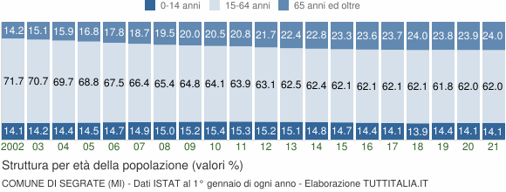
Lo studio di tali rapporti è importante per valutare alcuni impatti sul sistema sociale, ad esempio sul sistema lavorativo o su quello sanitario.
Anno  1° gennaio | 0-14 anni | 15-64 anni | 65+ anni | Totale  residenti | Età media
2002 | 4.685 | 23.796 | 4.701 | 33.182 | 40,6
2003 | 4.693 | 23.384 | 4.984 | 33.061 | 41,1
2004 | 4.770 | 23.150 | 5.276 | 33.196 | 41,3
2005 | 4.824 | 22.959 | 5.590 | 33.373 | 41,6
2006 | 4.916 | 22.530 | 5.935 | 33.381 | 41,9
2007 | 4.976 | 22.189 | 6.247 | 33.412 | 42,2
2008 | 5.047 | 21.949 | 6.543 | 33.539 | 42,5
2009 | 5.142 | 21.911 | 6.766 | 33.819 | 42,7
2010 | 5.208 | 21.751 | 6.957 | 33.916 | 42,9
2011 | 5.269 | 21.941 | 7.142 | 34.352 | 43,1
2012 | 5.094 | 21.106 | 7.258 | 33.458 | 43,5
2013 | 5.084 | 21.030 | 7.522 | 33.636 | 43,7
2014 | 5.121 | 21.587 | 7.903 | 34.611 | 44,1
2015 | 5.126 | 21.657 | 8.125 | 34.908 | 44,3
2016 | 5.039 | 21.737 | 8.261 | 35.037 | 44,7
2017 | 4.985 | 21.893 | 8.356 | 35.234 | 44,9
2018 | 4.933 | 22.045 | 8.514 | 35.492 | 45,3
2019* | 5.077 | 21.804 | 8.388 | 35.269 | 45,5
2020* | 5.032 | 22.054 | 8.511 | 35.597 | 45.7
2021* | 5.120 | 22.606 | 8.746 | 36.482 | 45.8
(*) popolazione post-censimento – fonte tuttitalia.it
Indicatori demografici
Principali indici demografici calcolati sulla popolazione residente a Segrate.
Anno | Indice di  vecchiaia | Indice di  dipendenza  strutturale | Indice di  ricambio  della  popolazione  attiva | Indice di  struttura  della  popolazione  attiva | Indice di  carico  di figli  per donna  feconda | Indice di  natalità  (x 1.000 ab.) | Indice di  mortalità  (x 1.000 ab.)
 | 1° gennaio | 1° gennaio | 1° gennaio | 1° gennaio | 1° gennaio | 1 gen-31 dic | 1 gen-31 dic
2002 | 100,3 | 39,4 | 187,5 | 107,9 | 20,7 | 9,2 | 6,8
2003 | 106,2 | 41,4 | 197,5 | 111,4 | 20,6 | 10,7 | 6,7
2004 | 110,6 | 43,4 | 184,6 | 112,4 | 21,0 | 9,3 | 6,4
2005 | 115,9 | 45,4 | 175,4 | 115,9 | 21,0 | 10,0 | 6,1
2006 | 120,7 | 48,2 | 162,3 | 121,4 | 21,2 | 9,8 | 6,2
2007 | 125,5 | 50,6 | 160,6 | 126,2 | 21,1 | 10,1 | 6,0
2008 | 129,6 | 52,8 | 159,4 | 129,8 | 22,1 | 9,5 | 5,9
2009 | 131,6 | 54,3 | 162,8 | 134,2 | 22,3 | 9,1 | 7,3
2010 | 133,6 | 55,9 | 156,4 | 138,2 | 22,9 | 9,0 | 7,6
2011 | 135,5 | 56,6 | 148,6 | 139,9 | 22,7 | 9,1 | 7,0
2012 | 142,5 | 58,5 | 136,4 | 143,7 | 22,2 | 8,0 | 7,7
2013 | 148,0 | 59,9 | 125,3 | 146,2 | 21,2 | 7,2 | 6,5
2014 | 154,3 | 60,3 | 118,3 | 149,0 | 20,1 | 8,3 | 7,5
2015 | 158,5 | 61,2 | 113,9 | 151,6 | 20,2 | 7,7 | 7,8
2016 | 163,9 | 61,2 | 113,4 | 152,9 | 19,5 | 7,9 | 7,6
2017 | 167,6 | 60,9 | 114,2 | 154,7 | 19,1 | 6,8 | 8,0
2018 | 172,6 | 61,0 | 118,7 | 157,9 | 19,1 | 7,2 | 8,9
2019 | 165,2 | 61,8 | 114,2 | 151,2 | 20,6 | 7,3 | 8,1
2020 | 169,1 | 61,4 | 119,0 | 150,9 | 20,4 | 7,0 | 11,2
2021 | 170,5 | 61,4 | 121,7 | 150,5 | 20,5 | - | -
fonte tuttitalia.it
Glossario
Indice di vecchiaia
Rappresenta il grado di invecchiamento di una popolazione. È il rapporto percentuale tra il numero degli ultrassessantacinquenni ed il numero dei giovani fino ai 14 anni.
Indice di dipendenza strutturale
Rappresenta il carico sociale ed economico della popolazione non attiva (0-14 anni e 65 anni ed oltre) su quella attiva (15-64 anni).
Indice di ricambio della popolazione attiva
Rappresenta il rapporto percentuale tra la fascia di popolazione che sta per andare in pensione (60-64 anni) e quella che sta per entrare nel mondo del lavoro (15-19 anni). La popolazione attiva è tanto più giovane quanto più l'indicatore è minore di 100.
Indice di struttura della popolazione attiva
Rappresenta il grado di invecchiamento della popolazione in età lavorativa. È il rapporto percentuale tra la parte di popolazione in età lavorativa più anziana (40-64 anni) e quella più giovane (15-39 anni).
Carico di figli per donna feconda
È il rapporto percentuale tra il numero dei bambini fino a 4 anni ed il numero di donne in età feconda (15-49 anni). Stima il carico dei figli in età prescolare per le mamme lavoratrici.
Indice di natalità
Rappresenta il numero medio di nascite in un anno ogni mille abitanti.
Indice di mortalità
Rappresenta il numero medio di decessi in un anno ogni mille abitanti.
Età media
È la media delle età di una popolazione, calcolata come il rapporto tra la somma delle età di tutti gli individui e il numero della popolazione residente. Da non confondere con l'aspettativa di vita di una popolazione.

INDICATORI DA FONTI UFFICIALI (INTERNE O ESTERNE) RIGUARDANTI LE PRINCIPALI VARIABILI SOCIO-TERRITORIALI E I DATI RELATIVI A PROCEDIMENTI GIUDIZIARI, QUALI AD ESEMPIO LE RELAZIONI PERIODICHE SULLO STATO DELL’ORDINE E DELLA SICUREZZA PUBBLICA PRESENTATE AL PARLAMENTO DAL MINISTERO DELL’INTERNO E PUBBLICATE SUL SITO DELLA CAMERA DEI DEPUTATI E LE RELAZIONI DELLA POLIZIA LOCALE.
Ai fini dell'analisi del contesto esterno, si riportati gli elementi e i dati contenuti nelle relazioni periodiche sullo stato dell'ordine e della sicurezza pubblica, presentate al Parlamento dal Ministero dell'Interno e pubblicate sul sito della Camera dei Deputati.
Dall’esame dei suddetti documenti parlamentari è emersa da tempo l’esistenza nel milanese di storiche componenti della criminalità mafiosa tradizionale, soprattutto di matrice calabrese, ma anche siciliana, campana e, solo marginalmente, pugliese che, saldamente connesse con le rispettive regioni di appartenenza, hanno dimostrato di saper sfruttare le opportunità offerte dal territorio per svilupparvi dinamiche criminali legate all’ integrazione con l’economia legale. Il benessere di quest’ area, che trova riscontro in un’elevata concentrazione di attività imprenditoriali, costituisce difatti oggetto di attenzione da parte della criminalità organizzata, che ha saputo insinuarsi in diversi settori (edilizia e movimento terra, servizi logistici e trasporti, immobiliare e finanziario, commerciale, della grande distribuzione, energetico, della ristorazione e turistico-alberghiero, delle cooperative, dell’ intrattenimento ecc..) con effetti di alterazione della libera concorrenza e del mercato. Fattori di criticità si rilevano in ordine al rilevato (in particolare in riferimento alla ‘Ndrangheta) progressivo consolidamento d’interazioni fra organizzazioni mafiose di nuova generazione e segmenti della P.A. e della politica, che manifestano l’orientamento della struttura criminale verso un profilo economico-imprenditoriale ed il condizionamento dell’apparato amministrativo, in relazione alla gestione di affari apparentemente leciti e il reinvestimento (riciclaggio) dei relativi proventi.
Come evidenziato anche dalla stampa nazionale e locale, il territorio non è esente da fenomeni corruttivi e da casi di criminalità organizzata.

INDICE DI PERCEZIONE DELLA CORRUZIONE 2021
L’indice di Percezione della Corruzione (CPI) di Transparency International misura la percezione della corruzione nel settore pubblico e nella politica in numerosi Paesi di tutto il mondo. Lo fa basandosi sull’opinione di esperti e assegnando una valutazione che va da 0, per i Paesi ritenuti molto corrotti, a 100, per quelli “puliti”. La metodologia cambia ogni anno per riuscire a dare uno spaccato sempre più attendibile delle realtà locali.
Il progresso dell’Italia evidenziato nell’edizione 2021 del CPI, in linea con il costante miglioramento dal 2012 ad oggi, è il risultato della crescente attenzione dedicata al problema della corruzione nell’ultimo decennio e fa ben sperare per la ripresa economica del Paese dopo la crisi generata dalla pandemia.
A livello globale, Danimarca e Nuova Zelanda rimangono al vertice della classifica, affiancati quest’anno anche dalla Finlandia, con 88 punti. In fondo alla classifica, come lo scorso anno, Siria, Somalia e Sud Sudan, con un punteggio, rispettivamente, di 13 per i primi due e di 11 per la terza.
Tuttavia, dal 2012 al 2021, ben 154 Paesi non hanno compiuto progressi significativi o hanno peggiorato il loro punteggio, e in quest’ultimo anno 2/3 dei Paesi analizzati (123 su 180) presentano ancora importanti problemi di corruzione, avendo conseguito un punteggio inferiore a 50, ed evidenziano un forte rischio di arretramento nella tutela dei diritti umani, nella libertà di espressione e di una crisi della democrazia.
L’Italia che cresce e le sfide da portare ancora avanti: la fase di rilancio del Paese richiede la massima attenzione alla prevenzione dei rischi di corruzione, affinché gli impegni presi per la digitalizzazione, l’innovazione, la transizione ecologica, la sanità e le infrastrutture possano trovare piena realizzazione.
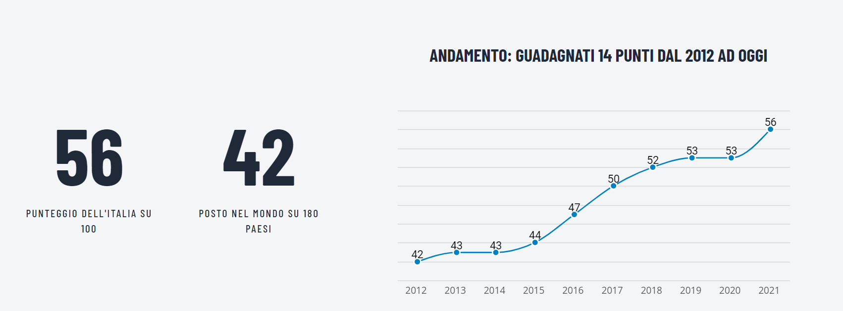

G. ANALISI DEL CONTESTO INTERNO
Con riferimento al contesto interno di Segrate Servizi Srl si può rilevare un equilibrato e bilanciato ruolo dei diversi organi e dei livelli di indirizzo gestionali, compatibilmente alla struttura organizzativa ridotta.

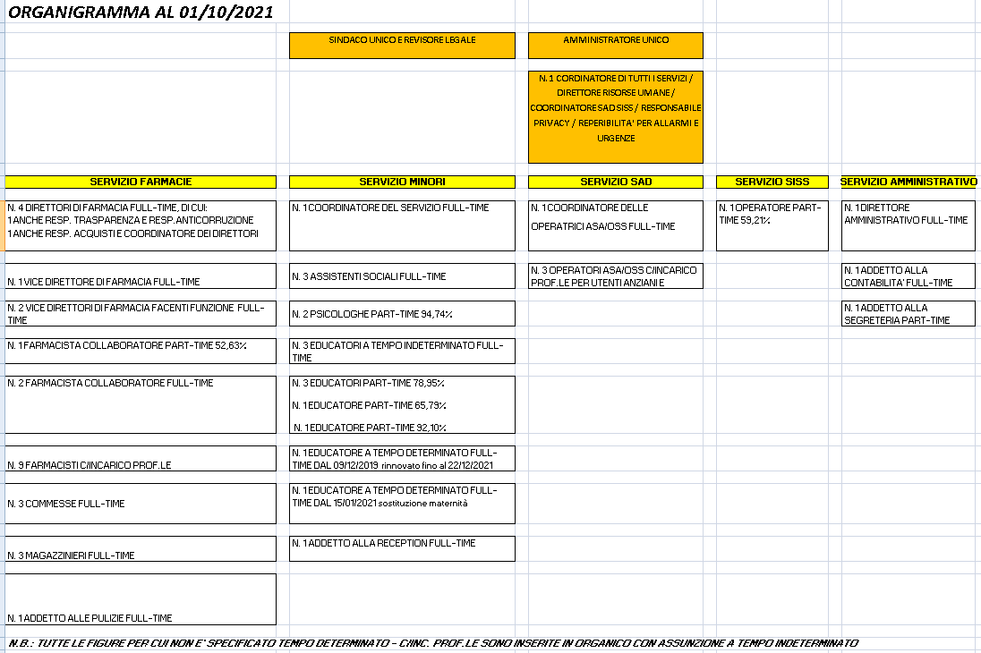

I dati generali che seguono sono rilevati dalla Delibera di Consiglio n.74 del 20/12/2021 - Revisione ordinaria delle partecipazioni societarie detenute al 31/12/2020 dal Comune di Segrate ai sensi dell’art. 20 del D.lgs.175/2016.

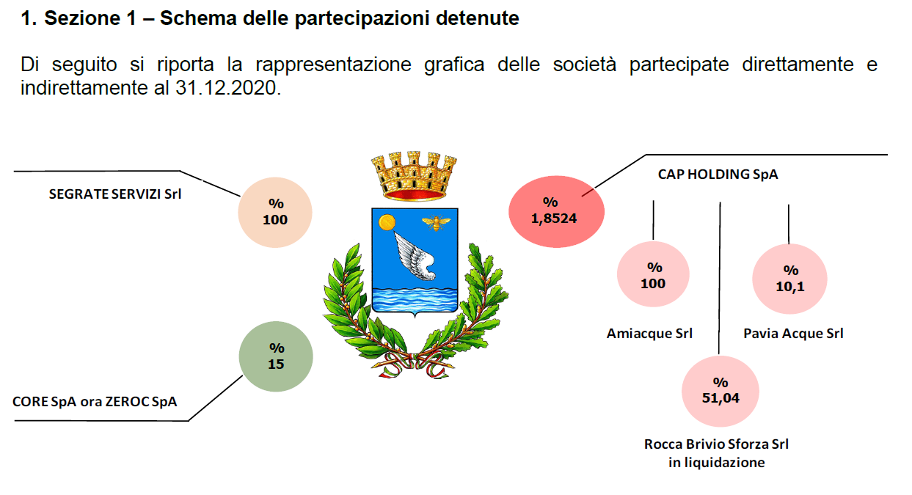

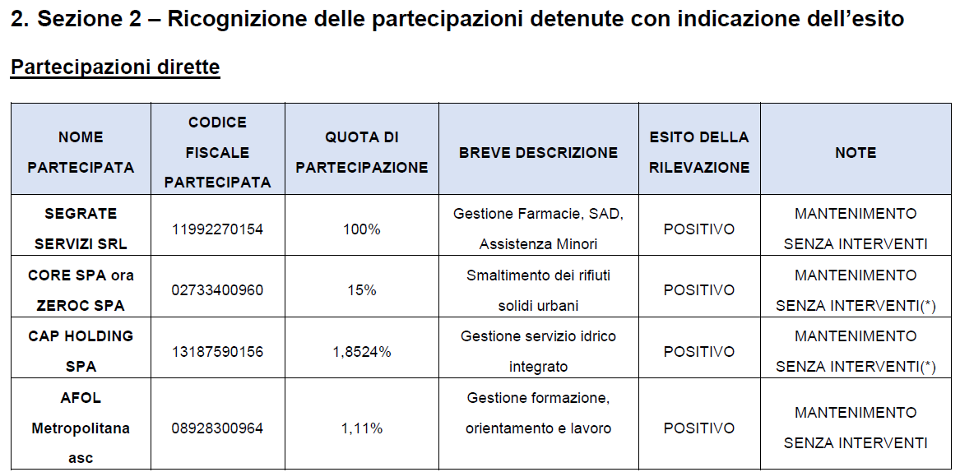
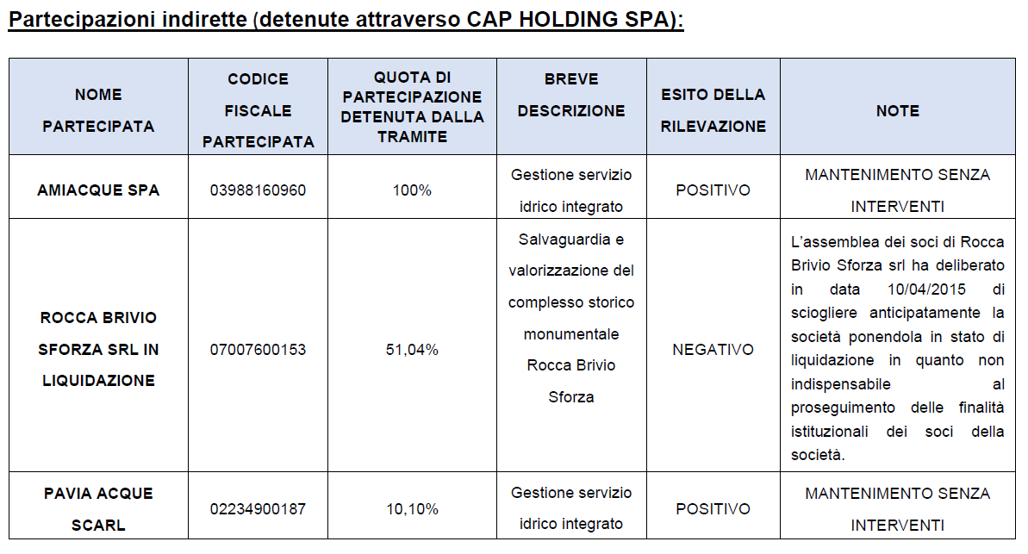
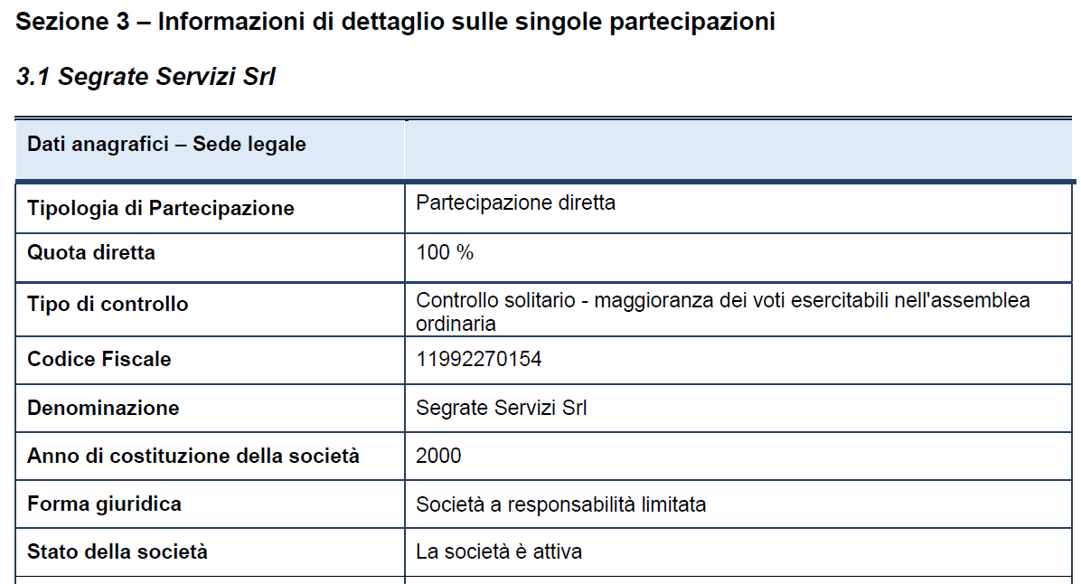
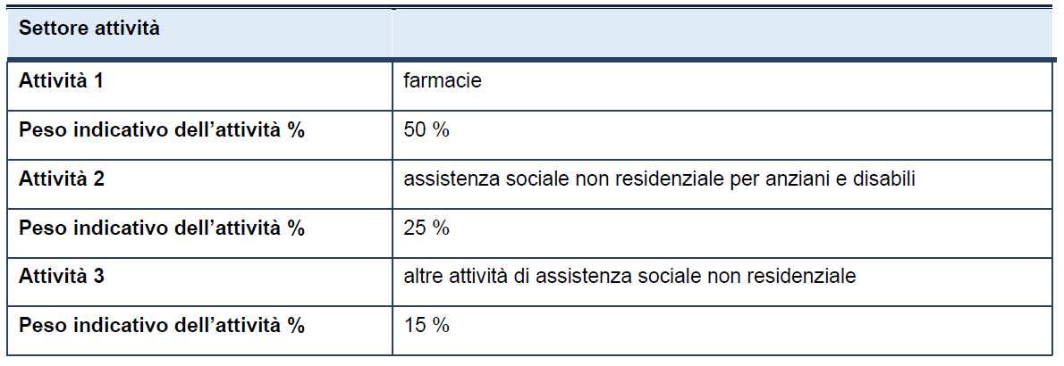
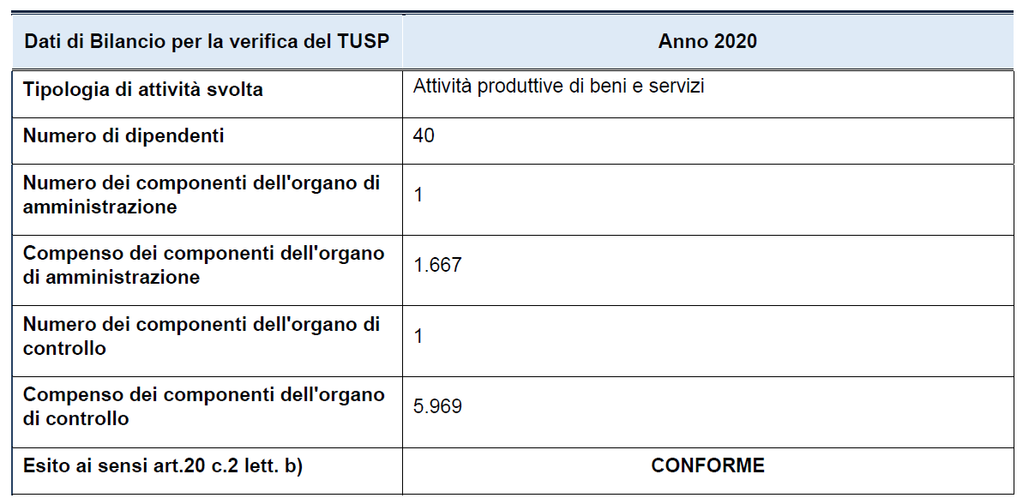

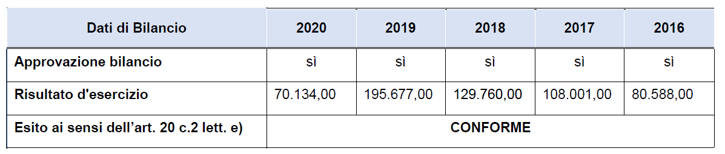

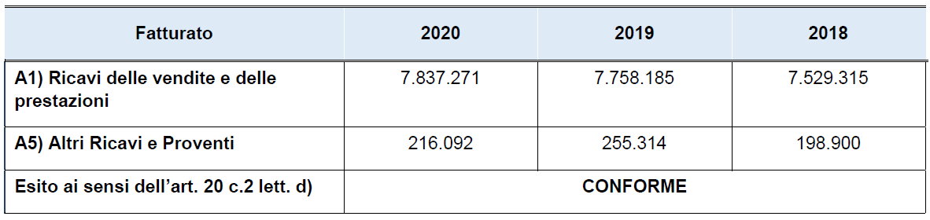

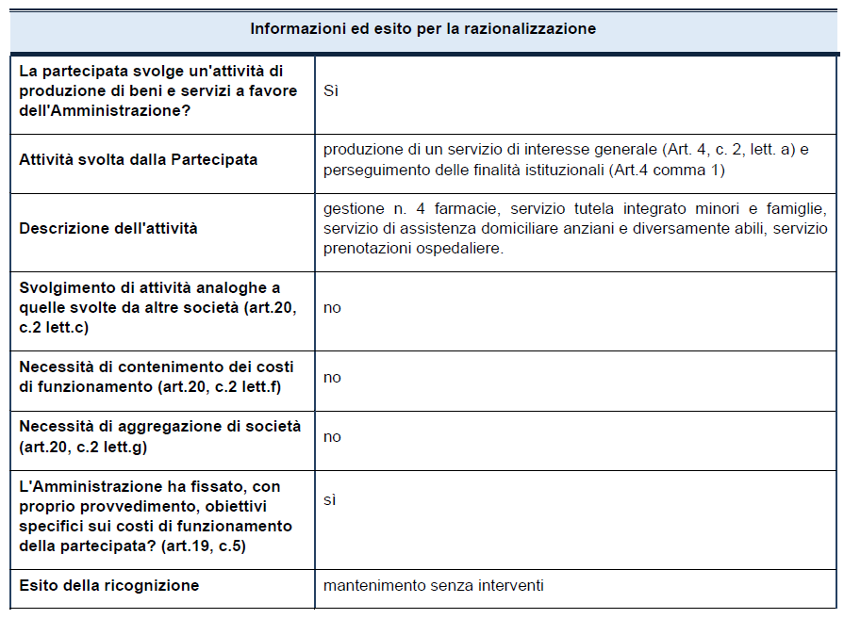

Sottosezione Mappatura dei Processi per aree di rischio "Generali" e "Specifiche"
Le aree di rischio previste dal PNA 2019 per le quali è stata realizzata la mappatura dei protocolli MOG231 di Segrate Servizi Srl sono le seguenti:
- Acquisizione e gestione del personale.
- Provvedimenti ampliativi della sfera giuridica senza effetto economico diretto ed immediato (es. autorizzazioni e concessioni, etc.).
- Provvedimenti ampliativi della sfera giuridica con effetto economico diretto ed immediato (es. erogazione contributi, etc.).
- Contratti pubblici.
- Gestione delle entrate, delle spese e del patrimonio.
- Controlli, verifiche, ispezioni e sanzioni.
- Altre Aree di rischio (generali e specifiche).

Per le seguenti aree previste dal PNA 2019, considerato che NON sono applicabili alle attività di Segrate Servizi Srl, non si è provveduto ad attivare la mappatura dei dei processi:
E. Incarichi e nomine.
H. Affari legali e contenzioso.

Nella seguente elencazione di ogni processo, coerentemente alle indicazioni del PNA 2019, sono riportate i sotto procedimenti e le procedure che lo caratterizzano ed è formalizzata una sintetica mappatura di processo, individuando input, attività correlate e output attesi.
Sono, inoltre, analizzati i fattori abilitanti, ossia i fattori di contesto che agevolano il verificarsi di comportamenti o fatti di corruzione. L’analisi di questi fattori consente di individuare le misure specifiche di trattamento più efficaci, ossia le azioni di risposta più appropriate e indicate per prevenire i rischi. I fattori abilitanti possono essere, per ogni rischio, molteplici e combinarsi tra loro.
È infine riassunta graficamente attraverso la formattazione colore del carattere, tenendo conto della metodologia proposta all’interno del Piano Nazionale Anticorruzione 2019, la relativa valutazione del rischio, rappresentata in dettaglio nel “Piano dei Rischi 2022” attraverso la seguente scala di misurazione: Alto, Medio, Basso.

G.4.1.A. Acquisizione e gestione del personale
Numero di protocolli mappati per l'area di rischio: 1
SELEZIONE, ASSUNZIONE E GESTIONE DEL PERSONALE (Protocollo 4 MOG 231)
  - Conferimento incarichi extra-istituzionali ai dipendenti
  - Procedura di concorso
  - Gestione economica del personale
  - Gestione giuridica del personale

MAPPATURA PROCESSO RESPONSABILITA’
Input | Approvazione indizione selezione pubblica per assunzione/incarico | AU
Attività | Svolgimento procedura, in coerenza Regolamento di organizzazione  Approvazione esiti | Direzione  AU
Output | Stipula del Contratto  Gestione economica e giuridica dei Contratti  Gestione vertenze sindacali | AU/Direzione  Amministrazione/Studio esterno  Amministrazione

FATTORI ABILITANTI
Inadeguatezza o assenza di controlli
Inadeguatezza o assenza di trasparenza - potenziale
Eccessiva regolamentazione, complessità e scarsa chiarezza della normativa di riferimento, ovvero scarsa o
Insufficiente regolamentazione interna
Esercizio prolungato ed esclusivo della responsabilità di un processo da parte di pochi o di un unico soggetto | X
Scarsa responsabilizzazione interna | X
Inadeguatezza o assenza di competenze del personale addetto al processo | X
Inadeguata diffusione della cultura della legalità
Mancata attuazione del principio di separazione tra politica e gestione
Conflitto di interessi in capo ai titolari del procedimento – potenziale | X

G.4.1.B. Provvedimenti ampliativi della sfera giuridica senza effetto economico diretto ed immediato (es. autorizzazioni e concessioni, etc.)
Numero di processi mappati per l'area di rischio: 3
PROVVEDIMENTI DI TIPO AUTORIZZATIVO / DICHIARATIVO
  - 5 Gestione servizi assistenziali (Protocollo 10 MOG 231)
  - 6 Distribuzione farmaci a carico del SSN (Protocollo 11 MOG 231)
  - 7 Gestione dei farmaci stupefacenti (Protocollo 12 MOG 231)

MAPPATURA PROCESSO RESPONSABILITA’
Input | Istanza di ammissione  Cliente  Magazzino stupefacenti | Comune (Servizi Sociali)  Singolo utente  Farmacia  Direttore Farmacia
Attività | Svolgimento procedura  Distribuzione farmaci – carico/scarico  Distribuzione farmaci carico SSN – carico/scarico  Gestione farmaci stupefacenti – carico/scarico, registrazione | Servizi Socioassistenziali, per competenza, illustrazione sul sito web modalità di accesso al procedimento  Farmacia  Farmacia  Direttore Farmacia
Output | Ammissione ovvero diniego  Distribuzione farmaci | Ufficio competente per evasione pratica  Farmacia

FATTORI ABILITANTI
Inadeguatezza o assenza di controlli
Inadeguatezza o assenza di trasparenza - potenziale
Eccessiva regolamentazione, complessità e scarsa chiarezza della normativa di riferimento – esterna (regionali, nazionali, UE), ovvero scarsa o | X
Insufficiente regolamentazione interna
Esercizio prolungato ed esclusivo della responsabilità di un processo da parte di pochi o di un unico soggetto | X
Scarsa responsabilizzazione interna
Inadeguatezza o assenza di competenze del personale addetto al processo
Inadeguata diffusione della cultura della legalità
Mancata attuazione del principio di separazione tra politica e gestione
Conflitto di interessi in capo ai titolari del procedimento – potenziale | X

G.4.1.C. Provvedimenti ampliativi della sfera giuridica con effetto economico diretto ed immediato (es. erogazione contributi, etc.)
Numero di processi mappati per l'area di rischio: 1
GESTIONE OMAGGI, DONAZIONI E ALTRE LIBERALITÀ (Protocollo 5 MOG 231).
  - Ricevimento fornitori
MAPPATURA PROCESSO RESPONSABILITA’
Input | Attività negoziale della Azienda | Direzione  Servizi Socioassistenziali  Responsabile Acquisti  Direttori Farmacia
Attività | Approvvigionamento beni e servizi  Approvvigionamento farmaci e parafarmaci  Stipula accordi per erogazione attività professionali (fisioterapia, podologo, ecc.) | Direzione  Responsabile Acquisti, Direttori Farmacia  AU
Output | Approvvigionamento | Amministrazione, Responsabile Acquisti, Direttori Farmacia

FATTORI ABILITANTI
Inadeguatezza o assenza di controlli
Inadeguatezza o assenza di trasparenza - potenziale
Eccessiva regolamentazione, complessità e scarsa chiarezza della normativa di riferimento – esterna (regionali, nazionali, UE), ovvero scarsa o | X
Insufficiente regolamentazione interna
Esercizio prolungato ed esclusivo della responsabilità di un processo da parte di pochi o di un unico soggetto | X
Scarsa responsabilizzazione interna
Inadeguatezza o assenza di competenze del personale addetto al processo
Inadeguata diffusione della cultura della legalità | X
Mancata attuazione del principio di separazione tra politica e gestione
Conflitto di interessi in capo ai titolari del procedimento – potenziale | X
G.4.1.D. Contratti pubblici
Numero di processi mappati per l'area di rischio: 1
APPROVVIGIONAMENTO DI FORNITURE, SERVIZI E LAVORI (Protocollo 1 MOG 231)
  - 9 Affidamenti diretti di beni e servizi
  - 10 PROCEDURE DI AFFIDAMENTO Affidamento di servizi e forniture mediante le procedure di cui all’art. 36 del D.Lgs. 50/2016
  - 11 GARE DI APPALTO PER LA FORNITURA DI FARMACI E PARAFARMACI

MAPPATURA PROCESSO RESPONSABILITA’
Input | Necessità di approvvigionamento Farmaci, Beni e Servizi | Responsabile Acquisti + Direzione per programmazione acquisto beni e servizi
Attività | Svolgimento procedura di approvvigionamento | Applicazione della procedura operativa per gli approvvigionamenti – protocollo MOG231  Direzione per esecuzione procedure affidamenti tramite procedura negoziata, con o senza bando nonché aperta tramite aggregazione CISPEL - Confservizi.  AU + Amministrazione per formalizzazione atto di acquisto e stipula contratti
Output | Acquisto di Farmaci, Beni, fruizione di Servizi  Pubblicazioni in AT | Direzione per controlli dichiarazioni OE, quando richiesto.  Direttore Farmacia e Coordinatori Servizi Socioassistenziali per rendicontazione gare/affidamenti  Direzione per pubblicazioni in AT l. 190/2012 (file XML)

FATTORI ABILITANTI
Inadeguatezza o assenza di controlli
Inadeguatezza o assenza di trasparenza
Eccessiva regolamentazione, complessità e scarsa chiarezza della normativa di riferimento, ovvero scarsa o | X
Insufficiente regolamentazione interna
Esercizio prolungato ed esclusivo della responsabilità di un processo da parte di pochi o di un unico soggetto | X
Scarsa responsabilizzazione interna
Necessità di formazione per evitare inadeguatezza o assenza di competenze del personale addetto al processo | X
Inadeguata diffusione della cultura della legalità
Mancata attuazione del principio di separazione tra politica e gestione
Conflitto di interessi in capo ai titolari del procedimento | X

G.4.1.E. Incarichi e nomine
Numero di processi mappati per l'area di rischio: 0

G.4.1.F. Gestione delle entrate, delle spese e del patrimonio
Numero di processi mappati per l'area di rischio: 3
GESTIONE FLUSSI MONETARI E FINANZIARI (Protocollo 3 MOG 231)
- 12 Gestione cassa
GESTIONE DELLA CONTABILITÀ, FORMAZIONE DEL BILANCIO, RAPPORTI CON GLI ORGANI DI CONTROLLO (Protocollo 6 MOG 231)
- 13 Gestione Bilancio
GESTIONE DELLE RICHIESTE DI FINANZIAMENTI/CONTRIBUTI PUBBLICI (Protocollo 7 MOG 231)
- 14 Gestione finanziamenti

MAPPATURA PROCESSO RESPONSABILITA’
Input | Gestione finanziaria  Fatturazione passiva
Attività | Vendite Farmacia  Riscossione incassi – Fatturazione Servizi (a privati e Comune)  Gestione economica e finanziaria dell’Azienda | Farmacie  Farmacie + Direzione  Direzione + Contabilità
Output | Rendicontazioni cassa  Incassi servizi  Effettuazione pagamenti fornitori | Farmacie + Direzione  Contabilità  Contabilità

FATTORI ABILITANTI
Inadeguatezza o assenza di controlli | X
Inadeguatezza o assenza di trasparenza
Eccessiva regolamentazione, complessità e scarsa chiarezza della normativa di riferimento, ovvero scarsa o
Insufficiente regolamentazione interna
Esercizio prolungato ed esclusivo della responsabilità di un processo da parte di pochi o di un unico soggetto | X
Scarsa responsabilizzazione interna – coinvolgimento soggetti esterni | X
Inadeguatezza o assenza di competenze del personale addetto al processo | X
Inadeguata diffusione della cultura della legalità
Mancata attuazione del principio di separazione tra politica e gestione
Conflitto di interessi in capo ai titolari del procedimento | X

G.4.1.G. Controlli, verifiche, ispezioni e sanzioni
Numero di processi mappati per l'area di rischio: 1
GESTIONE DEGLI ADEMPIMENTI E DEI RAPPORTI CON GLI ENTI PUBBLICI, ANCHE IN OCCASIONE DI VERIFICHE ED ISPEZIONI. 15 Rapporti con il Comune di Segrate e Organi di controllo (Protocollo 2 MOG 231)

MAPPATURA PROCESSO RESPONSABILITA’
Input | Richiesta da organo controllo esterno | AU + Direzione
Attività | Elaborazione dati, presentazione risultati | AU + Direzione
Output | Risposta | AU + Direzione

FATTORI ABILITANTI
Inadeguatezza o assenza di controlli
Inadeguatezza o assenza di trasparenza
Eccessiva regolamentazione, complessità e scarsa chiarezza della normativa di riferimento, ovvero scarsa o | X
Insufficiente regolamentazione interna
Esercizio prolungato ed esclusivo della responsabilità di un processo da parte di pochi o di un unico soggetto | X
Scarsa responsabilizzazione interna
Inadeguatezza o assenza di competenze del personale addetto al processo
Inadeguata diffusione della cultura della legalità
Mancata attuazione del principio di separazione tra politica e gestione
Conflitto di interessi in capo ai titolari del procedimento | X

G.4.1.H. Affari legali e contenzioso
Numero di processi mappati per l'area di rischio: 0

G.4.1.I. Altre Aree di rischio (generali e specifiche)
Numero di processi mappati per l'area di rischio: 0
GESTIONE SISTEMI INFORMATIVI.
- 16 CED (Protocollo 8 MOG 231)
GESTIONE DEL SISTEMA SICUREZZA EX D.LGS. 81/2008 E SUCC. MOD.
- 17 81/2008 (Protocollo 9 MOG 231)
GESTIONE DEGLI ADEMPIMENTI AMBIENTALI.
- 18 Rifiuti (Protocollo 13 MOG 231)

MAPPATURA PROCESSO RESPONSABILITA’
Input | Gestione infrastruttura tecnologica  Adempimento normativo sicurezza e ambiente | Amministrazione
Attività | Tutela della sicurezza dei dati, compreso GDPR  Gestione sicurezza dei lavoratori (formazione, DPI)  Corretto conferimento rifiuti e gestione farmaci scaduti | Amministrazione  RSPP  Farmacie + Amministrazione
Output | Compliance normativa

FATTORI ABILITANTI
Inadeguatezza o assenza di controlli | X
Inadeguatezza o assenza di trasparenza
Eccessiva regolamentazione, complessità e scarsa chiarezza della normativa di riferimento, ovvero scarsa o | X
Insufficiente regolamentazione interna
Esercizio prolungato ed esclusivo della responsabilità di un processo da parte di pochi o di un unico soggetto
Scarsa responsabilizzazione interna
Inadeguatezza o assenza di competenze del personale addetto al processo
Inadeguata diffusione della cultura della legalità
Mancata attuazione del principio di separazione tra politica e gestione
Conflitto di interessi in capo ai titolari del procedimento | X

Nell’allegato “Piano dei Rischi 2022” sono riportati fasi, attività e responsabili per ogni misura specifica di mitigazine del rischio elaborata per Segrate Servizi Srl.

H. VALUTAZIONE DEL RISCHIO

Analisi e gestione del rischio
Ai sensi dell’art. 3 legge 241-1990 e ss. mm. ii., fanno parte integrante e sostanziale del presente piano di prevenzione della corruzione:
- le strategie, le norme e i modelli standard successivamente definiti con il DPCM indicato all’art. 1, comma 4, legge 190 del 2012;
- le linee guida successivamente contenute nel piano nazionale anticorruzione 2013 e gli aggiornamenti indicati nella Determinazione ANAC n. 12/2015 (PNA 2015) e nella Determinazione ANAC n. 831/2016 (aggiornamento 2016).
L’individuazione delle aree di rischio è il risultato di un processo complesso, che presuppone la valutazione del rischio da realizzarsi attraverso la verifica “sul campo” dell’impatto del fenomeno corruttivo sui singoli processi svolti nella Società.
Per “rischio” si intende l’effetto dell’incertezza sul corretto perseguimento dell’interesse pubblico e, quindi, sull’obiettivo istituzionale della Società, dovuto alla possibilità che si verifichi un dato evento di corruzione.
Per “evento” si intende il verificarsi o il modificarsi di un insieme di circostanze che si frappongono o si oppongono al perseguimento dell’obiettivo istituzionale della Società.
Per processo è qui inteso un insieme di attività interrelate che creano valore trasformando delle risorse (input del processo) in un prodotto (output del processo) destinato ad un soggetto interno o esterno all'amministrazione (utente). Il processo che si svolge nell’ambito di un’area/settore può esso da solo portare al risultato finale o porsi come parte o fase di un processo complesso, con il concorso di più amministrazioni. Il concetto di processo è più ampio di quello di procedimento amministrativo e ricomprende anche le procedure di natura privatistica.
In adesione al PNA 2019:
- gli eventi rischiosi sono stati identificati per ciascun processo, fase e/o attività del processo;
- sono state individuate le cause del loro verificarsi;
- è stata realizzata la valutazione dell'esposizione al rischio dei processi.
La metodologia utilizzata per la valutazione dell'esposizione al rischio dei processi è la moltiplicazione degli indici di valutazione della probabilità e dell'impatto, rispetto ai fattori abilitanti definiti da ANAC.

Individuazione dei fattori abilitanti
H.1.2 Per gli eventi rischiosi identificati, sono stati individuati ed è stata valutata l’incidenza dei c.d. “fattori abilitanti”
L’analisi risulta essenziale al fine di comprendere i fattori abilitanti degli eventi corruttivi, ossia i fattori di contesto che agevolano il verificarsi di comportamenti o fatti di corruzione. L’analisi di questi fattori consente di individuare le misure specifiche di trattamento più efficaci, ossia le azioni di risposta più appropriate e indicate per prevenire i rischi. I fattori abilitanti possono essere, per ogni rischio, molteplici e combinarsi tra loro.
a) mancanza di misure di trattamento del rischio (controlli): in fase di analisi andrà verificato se presso l’amministrazione siano già stati predisposti – ma soprattutto efficacemente attuati – strumenti di controllo relativi agli eventi rischiosi;
b) mancanza di trasparenza;
c) eccessiva regolamentazione, complessità e scarsa chiarezza della normativa di riferimento;
d) esercizio prolungato ed esclusivo della responsabilità di un processo da parte di pochi o di un unico soggetto;
e) scarsa responsabilizzazione interna;
f) inadeguatezza o assenza di competenze del personale addetto ai processi;
g) inadeguata diffusione della cultura della legalità;
h) mancata attuazione del principio di distinzione tra politica e amministrazione.
Anche in questo passaggio il coinvolgimento della struttura organizzativa è indispensabile. Il RPC supporta i responsabili degli uffici nell’individuazione di tali fattori, facilitando l’analisi ed integrando lo stesso in caso di valutazioni non complete.

L’analisi ha fornito come esito la mappatura dei rischi e trattamenti di cui all’allegato “Piano dei Rischi 2022”.

Valutazione del rischio
Per ogni processo è stata elaborata, tenendo conto della metodologia proposta all’interno del Piano Nazionale Anticorruzione 2019, la relativa valutazione del rischio, con le seguenti caratteristiche:
- Analisi di tipo qualitativo, con motivate valutazioni e specifici criteri.
- Definizione degli Indicatori di Rischio: misuratori del livello di esposizione del processo al rischio di corruzione.
- Scala di misurazione: Alto, Medio, Basso.

Gestione del rischio
La fase di trattamento del rischio consiste nell’individuazione e valutazione delle misure che debbono essere predisposte per neutralizzare o ridurre il rischio e nella decisione di quali rischi si decide di trattare prioritariamente rispetto agli altri.
Al fine di neutralizzare o ridurre il livello di rischio, debbono essere individuate e valutate le misure di prevenzione. Queste, come detto, possono essere obbligatorie e previste dalla norma o ulteriori se previste nel Piano.
Le misure ulteriori debbono essere valutate in base ai costi stimati, all’impatto sull’organizzazione e al grado di efficacia che si attribuisce a ciascuna di esse.
L’individuazione e la valutazione delle misure è compiuta dal Responsabile per la prevenzione con il coinvolgimento dei dipendenti della Società identificando annualmente le aree “sensibili” di intervento su cui intervenire.
Le decisioni circa la priorità del trattamento si basano essenzialmente sui seguenti fattori:
- livello di rischio: maggiore è il livello, maggiore è la priorità di trattamento;
- obbligatorietà della misura;
- impatto organizzativo e finanziario connesso all’implementazione della misura.
Si considera di predisporre adeguati interventi con priorità massima con riferimento ai processi/procedimenti aventi livello di rischio “alto”.

Le misure di contrasto intraprese o da intraprendere da Segrate Servizi Srl sono riepilogate nell’allegato “Piano dei Rischi 2022”

Monitoraggio successivo della gestione del rischio nei processi
La gestione del rischio si completa con la successiva azione di monitoraggio, che comporta la valutazione del livello di rischio tenendo conto delle misure di prevenzione introdotte e delle azioni attuate.
Questa fase è finalizzata alla verifica dell’efficacia dei sistemi di prevenzione adottati e, quindi, alla successiva messa in atto di ulteriori strategie di prevenzione.
Essa sarà attuata dai medesimi soggetti che partecipano all’interno processo di gestione del rischio in stretta connessione con il sistema di programmazione e controllo di gestione.

Il monitoraggio delle misure di contrasto intraprese da Segrate Servizi Srl è riepilogato nell’allegato “Piano dei Rischi 2022” per quanto attiene le misure “specifiche” mentre è direttamente inserito nel presente PTPCeT per quanto attiene le misure “generali”, come di seguito riportate.

I. TRATTAMENTO DEL RISCHIO: PREVISIONE DELLE MISURE GENERALI

A. Codice di comportamento
Descrizione della misura
Il Codice Etico Segrate Servizi Srl ad integrazione di quello del Comune di Segrate è stato approvato dall’Assemblea dei Soci in data 30/06/2016. Applica peraltro anche il Codice di Comportamento del Comune di Segrate.
Le disposizioni riportate nei Codici specificano le norme di condotta dei dipendenti e collaboratori di Segrate Servizi Srl.
La violazione delle disposizioni dei Codici, fermo restando la responsabilità penale, civile, amministrativa o contabile del dipendente, è fonte di responsabilità disciplinare accertata all’esito del procedimento disciplinare, nel rispetto dei principi di gradualità e proporzionalità delle sanzioni.
La Società, in sede di assunzione o di stipula di contratto professionale, obbliga i soggetti al rispetto del contratto di lavoro, dei due Codici Etici di Comportamento, dei Regolamenti della Società, del modello organizzativo e dello Statuto pubblicati sul sito della società.
A tal fine trovano utilizzo i seguenti moduli:
6.1 Dichiarazione di assenza di conflitto d’interesse – Consulenti e collaboratori
6.2 Dichiarazione interessi finanziari e conflitto di interessi – Direttore/RUP
Per ciò che riguarda le imprese che svolgono servizi o effettuano forniture alla Società, Segrate Servizi Srl si impegna a richiedere loro l’iscrizione al proprio albo fornitori, con tale modulo essi si obbligano al rispetto dei due Codici Etici di Comportamento, dei Regolamenti della Società, del modello organizzativo e dello Statuto pubblicati sul sito della società.
Segrate Servizi Srl assicura la pubblicazione di tutti i documenti sopra riportati sul proprio sito web istituzionale: www.segrateservizi.it sezione “società trasparente” “atti generali” “pubblicazioni vigenti”.

Modalità della programmazione della misura:
Fasi/attività per la sua attuazione | Per il 2022, si attuerà la misura come sopra descritta, perseguendo i seguenti traguardi:  Aggiornamento Codice LG ANAC 177/2020: entro 31/12  Violazioni verificate: n. 0  Consegna Codice nuovi assunti/incaricati: 100%
Tempi di attuazione | Costante nel tempo
Responsabili della sua attuazione | AU per approvazione e aggiornamento  RPC per comunicazione e controllo dipendenti  Servizio Amministrativo per fornitori, nuovi assunti e collaboratori occasionali
Indicatori di monitoraggio | Violazioni al Codice di Comportamento: 0  Consegna Codice a nuovi assunti/collaboratori: 100%
Attuazione della misura | 2018: 100%  2019: 100%  2020: 100%  2021: 100%

B. Rotazione del personale o misure alternative
Descrizione della misura
La rotazione del personale è considerata quale misura organizzativa preventiva per limitare il consolidarsi di relazioni che possano alimentare dinamiche improprie, conseguenti alla permanenza nel tempo di determinati dipendenti nel medesimo ruolo.

La delibera ANAC 1134/2017 prevede per le Società in Controllo Pubblico, quali Segrate Servizi Srl, non essendo inquadrata come Pubblica Amministrazione in senso stretto ai sensi dell’art. 1 c. 2 del d.lgs. 165/2001, applichino comunque tale misura nelle seguenti modalità:
- Rotazione o misure alternative: Uno dei principali fattori di rischio di corruzione è costituito dalla circostanza che uno stesso soggetto possa sfruttare un potere o una conoscenza nella gestione di processi caratterizzati da discrezionalità e da relazioni intrattenute con gli utenti per ottenere vantaggi illeciti. Al fine di ridurre tale rischio e avendo come riferimento la legge n. 190 del 2012 che attribuisce particolare efficacia preventiva alla rotazione, è auspicabile che questa misura sia attuata anche all'interno delle società, compatibilmente con le esigenze organizzative d'impresa. Essa implica una più elevata frequenza del turnover di quelle figure preposte alla gestione di processi più esposti al rischio di corruzione. La rotazione non deve comunque tradursi nella sottrazione di competenze professionali specialistiche ad uffici cui sono affidate attività a elevato contenuto tecnico. Altra misura efficace, in combinazione o alternativa alla rotazione, potrebbe essere quella della distinzione delle competenze (cd. "segregazione delle funzioni") che attribuisce a soggetti diversi i compiti di: a) svolgere istruttorie e accertamenti; b) adottare decisioni; c) attuare le decisioni prese; d) effettuare verifiche. Si rinvia al riguardo, per i profili di carattere generale, a quanto previsto per la misura della rotazione nel PNA 2016, adottato con delibera ANAC 831/2016, § 7.2.
Segrate Servizi Srl pertanto attua, volontariamente e periodicamente, la rotazione di sede operativa dei Direttori di Farmacia.
Modalità della programmazione della misura:
Fasi/attività per la sua attuazione | Per il 2022, si attuerà la misura come sopra descritta, perseguendo i seguenti traguardi:  Procedure di rotazione ordinaria  - eventuale modifica organico (previsti n. 2 nuovi Direttori Farmacia)  Procedure di rotazione straordinaria  - nessuna
Tempi di attuazione | Costante nel tempo
Responsabili della sua attuazione | AU per determinazione processi di riorganizzazione e aggiornamento  RPC per attivazione della misura
Indicatori di monitoraggio | Rotazioni ordinarie: periodica rotazione Direttori di Farmacia  Rotazioni straordinarie attivate su necessarie: 100%
Attuazione della misura | 2017: rotazione dei Direttori di Farmacia  2018: nessuna rotazione straordinaria necessaria  2019: nessuna rotazione straordinaria necessaria  2020: nessuna rotazione straordinaria necessaria  2021: effettuate rotazioni per esternalizzazione procedure operative a seguito assenze dipendenti, nessuna rotazione straordinaria necessaria.  2021:rotazione di tre Direttori di Farmacia

C. Inconferibilità - incompatibilità - incarichi extraistituzionali
Descrizione della misura
Inconferibilità e incompatibilità AU (o similari)
Il decreto legislativo 39/2013 ha attuato la delega stabilita dai commi 49 e 50 dell’art. 1 della legge 190/2012, prevedendo fattispecie di:
- inconferibilità, cioè di preclusione, permanente o temporanea, a conferire gli incarichi a coloro che abbiano riportato condanne penali per i reati previsti dal capo I del titolo II del libro secondo del codice penale, nonché a coloro che abbiano svolto incarichi o ricoperto cariche in enti di diritto privato regolati o finanziati da pubbliche amministrazioni o svolto attività professionali a favore di questi ultimi, a coloro che siano stati componenti di organi di indirizzo politico (art. 1, comma 2, lett. g);
- incompatibilità, da cui consegue l'obbligo per il soggetto cui viene conferito l'incarico di scegliere, a pena di decadenza, entro il termine perentorio di quindici giorni, tra la permanenza nell'incarico e l'assunzione e lo svolgimento di incarichi e cariche in enti di diritto privato regolati o finanziati dalla pubblica amministrazione che conferisce l'incarico, lo svolgimento di attività professionali ovvero l'assunzione della carica di componente di organi di indirizzo politico (art. 1, comma 2, lett. h).
Dalla LG 1134/2017:
Inconferibilità: nel caso di nomina degli amministratori proposta o effettuata dalle p.a. controllanti, le verifiche sulle inconferibilità sono svolte Palle medesime p.a.
L’AU in Segrate Servizi Srl è nominato direttamente dal Comune, che si occupa della verifica assenza cause di inconferibilità incarico. Non sono inoltre previste particolari figure dirigenziali, per cui la misura trova applicazione solo sull’AU.
Incompatibilità specifiche per gli incarichi di amministratore e per gli incarichi dirigenziali.
All'interno delle società è necessario sia previsto un sistema di verifica della sussistenza di eventuali situazioni di incompatibilità nei confronti dei titolari degli incarichi di amministratore, come definiti dall'art. 1, co. 2, lett. 1).
Le situazioni di incompatibilità per gli amministratori sono quelle indicate, in particolare, dalle seguenti disposizioni del d.lgs. n. 39/2013:
- art. 9, riguardante le "incompatibilità tra incarichi e cariche in enti di diritto privato regolati o finanziati, nonché tra gli stessi incarichi e le attività professionali" e, in particolare, il comma 2;
- art. 11, relativo a "incompatibilità tra incarichi amministrativi di vertice e di amministratore di ente pubblico e cariche di componenti degli organi di indirizzo nelle amministrazioni statali, regionali e locali" ed in particolare i comma 2 e 3
- art. 13, recante "incompatibilità tra incarichi di amministratore di ente di diritto privato in controllo pubblico e cariche di componenti degli organi di indirizzo politico nelle amministrazioni statali, regionali e locali";
A queste ipotesi di incompatibilità si aggiunge quella prevista dall'art. 11, co. 8, del d.lgs. 175/2016, ai sensi del quale «Gli amministratori delle società a controllo pubblico non possono essere dipendenti delle amministrazioni pubbliche controllanti o vigilanti. Qualora siano dipendenti della società controllante, in virtù del principio di onnicomprensività della retribuzione, fatto salvo il diritto alla copertura assicurativa e al rimborso delle spese documentate, nel rispetto del limite di spesa di cui al comma 6, essi hanno l'obbligo di riversare i relativi compensi alla società di appartenenza. Dall'applicazione del presente comma non possono derivare aumenti della spesa complessiva per i compensi degli amministratori».
In Segrate Servizi Srl non sono previste particolari figure dirigenziali, per cui la misura trova applicazione solo sull’AU.
A tali fini, si utilizzerà l’apposito modello allegato “3. Dichiarazione assenza cause inconferibilità e incompatibilità” annualmente per il solo AU.

Eventuali nomine e designazioni preordinate al conferimento di incarichi diversi dalle prestazioni professionali o l’erogazione di servizi (unica fattispecie al momento è l’OdV 231) da parte di Segrate Servizi Srl devono essere precedute da apposita dichiarazione sostitutiva del designato o del nominato, della quale in ragione del contenuto dell’incarico deve essere asserita l’insussistenza di cause o titoli al suo conferimento. Il titolare dell’incarico deve redigere apposita dichiarazione con cadenza annuale di insussistenza di causa di incompatibilità al mantenimento dell’incarico conferito. Tali dichiarazioni sono pubblicate sul sito istituzionale della Società, nell’apposita sezione “Società Trasparente”. Per quanto attiene il controllo della veridicità di tali dichiarazioni, Segrate Servizi Srl procederà a valutare l’opportunità di richiedere il casellario giudiziario e il certificato carichi pendenti degli incaricati.
Effettua per quanto possibile ulteriori verifiche per le altre fattispecie di inconferibilità e incompatibilità.
Ai sensi dall’art. 15 del d.lgs. n. 39/2013, al RPC è affidato il compito di vigilare sul rispetto delle disposizioni sulle inconferibilità e incompatibilità degli incarichi di cui al medesimo decreto legislativo, con capacità proprie di intervento, anche sanzionatorio, e di segnalare le violazioni all’ANAC.
A tale proposito è utile ricordare che l’Autorità con le “Linee guida in materia di accertamento delle inconferibilità e delle incompatibilità degli incarichi amministrativi da parte del responsabile della prevenzione della corruzione”, adottate con Delibera ANAC n. 833 del 3 agosto 2016 ha precisato che spetta al RPC “avviare il procedimento sanzionatorio, ai fini dell’accertamento delle responsabilità soggettive e dell’applicazione della misura interdittiva prevista dall’art. 18 (per le sole inconferibilità).”
Il procedimento avviato dal RPC è un distinto e autonomo procedimento, che si svolge nel rispetto del contraddittorio e che è volto ad accertare la sussistenza dell’elemento psicologico del dolo o della colpa, anche lieve, in capo all’organo conferente.
All’esito del suo accertamento il RPC irroga, se del caso, la sanzione inibitoria di cui all’art. 18 del d.lgs. n. 39/2013. Per effetto di tale sanzione, l’organo che ha conferito l’incarico non potrà, per i successivi tre mesi, procedere al conferimento di incarichi di propria competenza.”
A tal fine si potrà utilizzare il modello “6.1. Dichiarazione Consulenti e collaboratori”

Attività e incarichi extra-istituzionali
Al momento in Segrate Servizi Srl non c’è vincolo di rilascio autorizzazione preliminare allo svolgimento incarichi extra-istituzionali.
Nel caso si ritenesse opportuno attivare, nel corso del 2022, la procedura di attivazione autorizzazione preliminare allo svolgimento incarichi extra-istituzionali in Segrate Servizi, si potrà utilizzare il modello “6.3 Autorizzazione incarico extra-istituzionale e assenza conflitto di interessi”

Modalità della programmazione della misura:
Fasi/attività per la sua attuazione | Per il 2022, si attuerà la misura come sopra descritta, perseguendo i seguenti traguardi:  Dichiarazioni acquisite (n.)  AU 100% (n. 1) pubblicata  ODV 100% (n. 1) pubblicata  Violazioni accertate al protocollo operativo:  n. 0
Tempi di attuazione | Costante nel tempo
Responsabili della sua attuazione | RPC per attivazione della misura
Indicatori di monitoraggio | Verifica pubblicazione dichiarazioni inconferibilità /incompatibilità ricevute: 100%
Attuazione della misura | 2018: 0%  2019: 0%  2020: 100%  2021: 100%

D. Whistleblowing
Descrizione della misura
La disposizione contenuta nell’art. 54 bis del D.lgs. 165/2001 pone tre condizioni:
- la tutela dell’anonimato;
- il divieto di discriminazione nei confronti del denunciante;
- la previsione che la denuncia sia sottratta al diritto di accesso.
Da LG 1134/2027: In mancanza di una specifica previsione normativa relativa alla tutela dei dipendenti che segnalano illeciti nelle società, come già rappresentato nelle Linee guida in materia emanate dall'Autorità con determinazione n. 6 del 28 aprile 2015, le amministrazioni controllanti promuovono l'adozione da parte delle società di misure idonee a incoraggiare il dipendente a denunciare gli illeciti di cui viene a conoscenza nell'ambito del rapporto di lavoro, avendo cura di garantire la riservatezza dell'identità del segnalante dalla ricezione e in ogni contatto successivo alla segnalazione. A questo fine è utile assicurare la trasparenza del procedimento di segnalazione, definendo e rendendo noto l'iter, con l'indicazione di termini certi per l'avvio e la conclusione dell'istruttoria e con l'individuazione dei soggetti che gestiscono le segnalazioni.
Segrate Servizi Srl ritiene peraltro opportuno dare applicazione alla misura, assicurando e garantendo le cautele e garanzie previste dalla l. 179/2017 c.d. Legge sul Whistleblowing, cui si rimanda integralmente.
Modalità della programmazione della misura:
Fasi/attività per la sua attuazione | Per il 2022, si attuerà la misura come sopra descritta, perseguendo i seguenti traguardi:  Segnalazioni acquisite  n. 0  Segnalazioni correttamente gestite su eventuali ricevute  100% (sulla base del trend storico si presume nessuna)  Attivazione piattaforma whistleblowing gratuita e di tutela dell’anonimato entro 30/6
Tempi di attuazione | Costante nel tempo
Responsabili della sua attuazione | RPC per monitoraggio e applicazione della misura
Indicatori di monitoraggio | N. segnalazioni ricevute  Gestione corretta delle segnalazioni ricevute: 100%
Attuazione della misura | N. segnalazioni ricevute  2018: 0  2019: 0  2020: 0  2021: 0

E. Formazione
La formazione del personale risulta uno degli strumenti principali per la prevenzione della corruzione.
Il Responsabile per la prevenzione della corruzione deve prevedere – nell’ambito delle iniziative formative annuali – adeguati interventi dedicati alla formazione continua riguardante le norme e le metodologie per la prevenzione della corruzione.
L’aspetto formativo deve definire le buone prassi per evitare fenomeni corruttivi attraverso i principi della trasparenza dell’attività, l’applicazione delle misure di contrasto alla corruzione, l’applicazione del Codice di comportamento.
L’obiettivo è di creare quindi un sistema organizzativo di contrasto fondato sia sulle prassi amministrative sia sulla formazione del personale.

Modalità della programmazione della misura:
Fasi/attività per la sua attuazione | Per il 2022, si attuerà la misura come sopra descritta, perseguendo i seguenti traguardi:  Ore formazione RPC/Amministrazione  n. 8  Ore formazione Personale Azienda  n. 2 su Codice di Comportamento/Etico MOG 231  n. 2 su Anticorruzione
Tempi di attuazione | Costante nel tempo
Responsabili della sua attuazione | RPC per svolgimento attività formativa verso Responsabili di Unità Organizzativa e Personale
Indicatori di monitoraggio | N. ore formative effettuate  Personale formato su personale presente: 100%
Attuazione della misura | N. ore formative effettuate  2018: 8  2019: 8  2020: 8  2021: 8  Personale formato su personale presente: 100%

F. Trasparenza
Descrizione della misura
La trasparenza rappresenta uno strumento fondamentale per la prevenzione della corruzione e per l’efficienza e l’efficacia dell’azione amministrativa. Da questo punto di vista essa, infatti, consente:
- la conoscenza del responsabile per ciascun procedimento amministrativo e, più in generale, per ciascuna area di attività dell’amministrazione e, per tal via, la responsabilizzazione dei funzionari;
- la conoscenza dei presupposti per l’avvio e lo svolgimento del procedimento e, per tal via, se ci sono dei “blocchi” anomali del procedimento stesso;
- la conoscenza del modo in cui le risorse pubbliche sono impiegate e, per tal via, se l’utilizzo di risorse pubbliche è deviato verso finalità improprie;
- la conoscenza della situazione patrimoniale dei politici e dei dirigenti e, per tal via, il controllo circa arricchimenti anomali verificatisi durante lo svolgimento del mandato (per gli Enti tenuti a tale pubblicazione).
L’art. 2 bis del d.lgs. 33/2013, introdotto dal d.lgs. 97/2016, ridisegna l’ambito soggettivo di applicazione della disciplina sulla trasparenza rispetto alla precedente indicazione normativa contenuta nell’ abrogato art. 11 del d.lgs. 33/2013.
I destinatari degli obblighi di trasparenza sono ora ricondotti a tre macro categorie di soggetti:
- le pubbliche amministrazioni di cui all’art. 1, co. 2 del d.lgs. 165/2000, ivi comprese le autorità portuali nonché le autorità amministrative indipendenti di garanzia, vigilanza e regolazione, destinatarie dirette della disciplina contenuta nel decreto (art. 2-bis, co. 1);
- gli enti pubblici economici, ordini professionali, Società in controllo pubblico, associazioni, fondazioni ed enti di diritto privato, sottoposti alla medesima disciplina prevista per le p.a. «in quanto compatibile» (art. 2 bis, co. 2);
- le Società a partecipazione pubblica, associazioni, fondazioni ed enti di diritto privato soggetti alla medesima disciplina in materia di trasparenza prevista per le p.a. «in quanto compatibile» e «limitatamente ai dati e ai documenti inerenti all’attività di pubblico interesse disciplinata dal diritto nazionale o dell’Unione europea» (art. 2-bis, co. 3).
Segrate Servizi Srl è tenuta ad adottare, entro il 31 gennaio di ogni anno, un unico Piano Triennale della Prevenzione della Corruzione e della Trasparenza e, in cui sia chiaramente identificata la sezione relativa alla trasparenza.

Modalità della programmazione della misura:
Fasi/attività per la sua attuazione | Per il 2022, si attuerà la misura come sopra descritta, come meglio specificato nel seguente paragrafo “M SEZIONE TRASPARENZA”, perseguendo i seguenti traguardi:  Sezione Amministrazione Trasparente costantemente aggiornata per quanto attiene i dati e documenti di pubblicazione obbligatoria per il 2022  Attestazione pubblicazione come da delibera ANAC 2022 positiva (100%).  Monitoraggio complessivo adeguatezza: 95%  Attuazione della misura Accesso Civico  Richieste accesso documentale gestite/ricevute: 100% (n. 0)  Richieste accesso civico generalizzato gestite/ricevute: 100% (n. 0)  Richieste accesso civico semplice gestite/ricevute: 100% (n. 0)  Registro delle richieste accesso 2022: annuale
Tempi di attuazione | Costante nel tempo
Responsabili della sua attuazione | RPC per svolgimento attività di controllo  Personale incaricato per la corretta pubblicazione dei dati di competenza  Organismo di Valutazione, per l’annuale attestazione di conformità
Indicatori di monitoraggio | Grado di attestazione conformità obblighi di pubblicazione annuale: > 66,67%  Monitoraggio richieste di accesso civico semplice e generalizzato
Attuazione della misura | 2018: 100%  2019: 100%  2020: 100%  2021: 100%

G. Svolgimento attività successiva cessazione lavoro
I dipendenti che, negli ultimi tre anni di servizio hanno esercitato poteri autoritativi o negoziali per conto dell’Azienda, nel triennio successivo alla cessazione del rapporto con una PA, qualunque sia la causa di cessazione (e quindi anche in caso di collocamento in quiescenza per raggiungimento dei requisiti di accesso alla pensione), non possono avere alcun rapporto di lavoro autonomo o subordinato con i soggetti privati che sono stati destinatari di provvedimenti, contratti o accordi.
Dal LG 1134/2017
Al fine di assicurare il rispetto di quanto previsto all'art. 53, co. 16-ter, del 4 d.lgs. n. 165 del 2001, le Società (anche se non rientrano formalmente nell’ambito di applicazione del 165/2001) adottano le misure necessarie a evitare l'assunzione di dipendenti pubblici che, negli ultimi tre anni di servizio, abbiano esercitato poteri autoritativi o negoziali per conto di pubbliche amministrazioni, nei confronti delle società stesse.
Le Società assumono iniziative volte a garantire che:
a) negli interpelli o comunque nelle varie forme di selezione del personale sia inserita espressamente la condizione ostativa menzionata sopra;
b) i soggetti interessati rendano la dichiarazione di insussistenza della suddetta causa ostativa;
c) sia svolta, secondo criteri autonomamente definiti, una specifica attività di vigilanza, eventualmente anche secondo modalità definite e su segnalazione di soggetti interni ed esterni.
Si prevede il rispetto di questa norma quale clausola da inserirsi nei bandi di gara, a pena di esclusione dell’impresa (operatore economico) la quale si impegnerà ad osservarla.
A tali fini, si utilizzerà l’apposita clausola allegata “4. Pantouflage”.

Modalità della programmazione della misura:
Fasi/attività per la sua attuazione | Per il 2022, si attuerà la misura come sopra descritta, perseguendo i seguenti traguardi:  Casi pantouflage evidenziatisi anno 2022  n. 0  Capitolati speciali d’appalto o Disciplinari di gara + Contratti/Lettere commerciali manchevoli dell’apposita clausola  100%
Tempi di attuazione | Costante nel tempo
Responsabili della sua attuazione | Amministrazione per la corretta indicazione nei bandi di gara della clausola
Indicatori di monitoraggio | Bandi di gara, Capitolati speciali d’appalto o Disciplinari di gara manchevoli dell’apposita clausola: 0%
Attuazione della misura | Casi pantouflage evidenziatisi:  2018: 0  2019: 0  2020: 0  2021: 0

H. Commissioni e conferimento incarichi in caso di condanna
Segrate Servizi Srl intende programmare interventi idonei a garantire l'adozione (e/o la corretta e continua attuazione) della misura "Commissioni, assegnazioni di uffici e conferimento di incarichi in caso di condanna per delitti contro le PA".
Tutte le nomine e le designazioni preordinate al conferimento di incarichi da parte della Società quale membro di commissione o altro incarico fiduciario devono essere precedute da apposita dichiarazione sostitutiva del designato o del nominato, della quale in ragione del contenuto dell’incarico deve essere asserita l’insussistenza di condanne per delitti contro la PA.
A tali fini, si utilizzerà l’apposito modello allegato “7. Dichiarazione assenza condanne per delitti contro la PA”.
Per quanto attiene il controllo della veridicità di tali dichiarazioni, Segrate Servizi Srl valuterà se procedere a richiedere annualmente il certificato carichi pendenti degli incaricati (Commissari di gara, altri incaricati fiduciari).

Modalità della programmazione della misura:
Fasi/attività per la sua attuazione | Per il 2022, si attuerà la misura come sopra descritta, perseguendo i seguenti traguardi:  Casi violazioni evidenziate anno 2022  n. 0  Verifiche  100%
Tempi di attuazione | Costante nel tempo
Responsabili della sua attuazione | RPC per attivazione della misura  Servizio Amministrativo per la verifica delle dichiarazioni ricevute
Indicatori di monitoraggio | Richiesta attestazione per incaricato: 100%
Attuazione della misura | 2020: non valutabile  2021: 100%

I. Patti di integrità
L’art. 1, c. 17, della legge n. 190/2012 prescrive che le stazioni appaltanti possono prevedere negli avvisi, bandi di gara o lettere di invito che il mancato rispetto delle clausole contenute nei protocolli di legalità o nei patti di integrità costituisce causa di esclusione dalla gara.
Il Patto di Integrità disciplina i comportamenti tenuti dagli operatori economici e dai dipendenti di Segrate Servizi, nell’ambito delle procedure di affidamento e gestione degli appalti di servizi e forniture di cui al d.lgs. 18 aprile 2016, n. 50. Il Patto di Integrità stabilisce la reciproca e formale obbligazione della Stazione appaltante e degli Operatori economici individuati ad improntare i propri comportamenti ai principi di lealtà, trasparenza e correttezza, nonché l’espresso impegno, in funzione di prevenzione amministrativa della corruzione, a non offrire, accettare o richiedere somme di denaro o qualsiasi altra ricompensa, vantaggio o beneficio indebito. Il Patto di Integrità costituisce parte integrante dei contratti stipulati da Segrate Servizi. L’espressa accettazione dello stesso costituisce condizione di ammissione alle procedure di gara, a tutte le procedure negoziate e agli affidamenti di importo superiore a 40.000,00 euro, nonché per l’iscrizione all’Elenco Fornitori Telematico. Tale condizione deve essere esplicitamente prevista nei bandi di gara e nelle lettere d’invito nonché negli ordini di fornitura. Una copia del Patto di Integrità, sottoscritta per accettazione dal legale rappresentante dell’Operatore economico concorrente/affidatario, deve essere allegata alla documentazione amministrativa richiesta ai fini della procedura di affidamento o dell’iscrizione all’Elenco Fornitori Telematico. Per i consorzi ordinari o raggruppamenti temporanei l’obbligo riguarda tutti i consorziati o partecipanti al raggruppamento o consorzio. Il RUP o il Direttore provvede ad inserire negli avvisi, bandi di gara o lettere di invito delle future procedure di gara bandite dall’Azienda allegato “Patto integrità 2021” ovvero nelle lettere commerciali/ordini per gli affidamenti che sono stipulati.
A tali fini, si utilizza l’apposito modello “5. Patto di integrità Segrate Servizi”.
Nel corso del 2021 l’Amministratore Unico del Patto di integrità (eventualmente integrandolo con quello del comune di Segrate) e, successivamente, inserire negli avvisi, bandi di gara o lettere di invito delle future procedure di gara che verranno bandite dalla Società, di importo superiore a 40.000 €.
Nel corso delle prossime annualità si effettuerà un attento monitoraggio sull’effettiva applicazione della misura, anche al fine delle successive valutazioni da operare sulle azioni da intraprendere per ridurre il rischio nell’area “Contratti pubblici”.

Modalità della programmazione della misura:
Fasi/attività per la sua attuazione | Per il 2021, si attuerà la misura come sopra descritta, perseguendo i seguenti traguardi:  Applicazione del Patto ai bandi di gara e affidamenti diretti di importo superiore a 40.000,00  100%  Bandi di gara privi del Patto Integrità  0%
Tempi di attuazione | Costante nel tempo
Responsabili della sua attuazione | Direttore/RPC: redazione, verifica e emissione  AU: approvazione entro 30/6/2021  Successivamente, Servizio Amministrativo per attivazione della misura
Indicatori di monitoraggio | Rispetto tempi realizzazione misura: 100%  Bandi privi del Patto Integrità dopo la relativa approvazione dell’AU: 0%
Attuazione della misura | 2021: 100%

L. TRATTAMENTO DEL RISCHIO: PREVISIONE DELLE MISURE SPECIFICHE
Nell’allegato “Piano dei Rischi 2022”, in attuazione del PNA 2019 e dello schema di caricamento e monitoraggio PTPCeT predisposto da ANAC, Segrate Servizi Srl ha individuato ed elencato misure specifiche afferenti alle seguenti categorie:
Categoria | N. misure
Misure di controllo | 4
Misure di trasparenza | 3
Misure di definizione e promozione dell'etica e di standard di comportamento | 1
Misure di regolamentazione | 25
Misure di semplificazione | 3
Misure di formazione | 0
Misure di rotazione | 5
Misure di disciplina del conflitto di interessi | 4

In ognuna delle diverse Aree in cui è articolato l’allegato “Piano dei Rischi 2022” sono pertanto riportate tali misure specifiche che riportano in apposite colonne:
- Fasi/attività per la relativa attuazione.
- Tempi di attuazione.
- Responsabili della relativa attuazione.
- Indicatori di monitoraggio, qualora pertinenti.

M. TRASPARENZA
Il nuovo accesso civico
Il D.lgs. 97/2016 ha modificato ed integrato il D.lgs. 14 marzo 2013 n. 33 (cd. “Decreto trasparenza”), con particolare riferimento al diritto di accesso civico, formalizzando le diverse tipologie di accesso ad atti e documenti da parte dei cittadini:
- Accesso “generalizzato” che determina il diritto di accedere ai dati e ai documenti detenuti dalle pubbliche amministrazioni, ulteriori rispetto a quelli oggetto di pubblicazione.
- Accesso civico “semplice” correlato ai soli atti ed informazioni oggetto di obbligo di pubblicazione (art. 5 D.lgs. 33/2013); le modalità e i responsabili della procedura di accesso civico sono pubblicati sul sito istituzionale al link “Amministrazione Trasparente\Altri contenuti\Accesso Civico”.
- Accesso documentale riservato ai soggetti interessati in grado di esercitare al meglio le facoltà che l'ordinamento attribuisce loro, a tutela delle posizioni giuridiche qualificate di cui sono titolari (Artt. 22 e succ. L.241/90).
Lo modalità di attivazione dell’accesso civico generalizzato, l’iter e le esclusioni e le limitazioni all’accesso, così come dettagliate nelle Determinazioni ANAC n. 1309 del 28/12/2016 “LINEE GUIDA RECANTI INDICAZIONI OPERATIVE AI FINI DELLA DEFINIZIONE DELLE ESCLUSIONI E DEI LIMITI ALL'ACCESSO CIVICO DI CUI ALL’ART. 5 COMMA 3 DEL D.LGS. 33/13” sono state recepite in toto dalla Società.

Obblighi di pubblicazione
All’art. 10 del d.lgs. 33/2013 è chiarito che la sezione del PTPCeT sulla trasparenza deve essere impostata come atto organizzativo fondamentale dei flussi informativi necessari per garantire, all’interno di ogni organizzazione, l’individuazione/l’elaborazione, la trasmissione e la pubblicazione dei dati.
Caratteristica essenziale della sezione della trasparenza è l’indicazione dei nominativi dei soggetti responsabili di ognuna di queste fasi relativamente ad ogni obbligo di pubblicazione.
L’Allegata “Mappa trasparenza” al presente PTPCeT definisce gli obblighi di pubblicazione vigenti ai sensi del d.lgs. n. 33/2013 come modificato al d.lgs. n. 97/2016.

Monitoraggio
Nell’obiettivo di programmare ed integrare in modo più incisivo e sinergico la materia della trasparenza e dell’anticorruzione rientra, inoltre, la modifica apportata all’art. 1, co. 7, della legge 190/2012 dall’art. 41 co. 1 lett. f) del d.lgs. 97/2016 in cui è previsto che vi sia un unico Responsabile della prevenzione della corruzione e della trasparenza.
Il RPTC svolge, come previsto dall’art. 43 del d.lgs. n. 33/2013, l’attività di controllo sull’adempimento degli obblighi di pubblicazione, attraverso il monitoraggio annuale mediante riscontro tra quanto trasmesso e pubblicato e quanto previsto nel PTPCeT.

La trasparenza e la nuova disciplina della tutela dei dati personali (reg. Ue 2016/679)
A seguito dell’applicazione dal 25 maggio 2018 del Regolamento (UE) 2016/679 del Parlamento Europeo e del Consiglio del 27 aprile 2016 «relativo alla protezione delle persone fisiche con riguardo al trattamento dei dati personali, nonché alla libera circolazione di tali dati e che abroga la direttiva 95/46/CE (Regolamento generale sulla protezione dei dati)» (si seguito RGPD) e, dell’entrata in vigore, il 19 settembre 2018, del decreto legislativo 10 agosto 2018, n. 101 che adegua il Codice in materia di protezione dei dati personali - decreto legislativo 30 giugno 2003, n. 196 - alle disposizioni del Regolamento (UE) 2016/679, occorre chiarire la compatibilità della nuova disciplina con gli obblighi di pubblicazione previsti dal d.lgs. 33/2013.
Occorre evidenziare, al riguardo, che l’art. 2-ter del d.lgs. 196/2003, introdotto dal d.lgs. 101/2018, in continuità con il previgente articolo 19 del Codice, dispone al comma 1 che la base giuridica per il trattamento di dati personali effettuato per l’esecuzione di un compito di interesse pubblico o connesso all’esercizio di pubblici poteri, ai sensi dell’art. 6, paragrafo 3, lett. b) del Regolamento (UE) 2016/679, «è costituita esclusivamente da una norma di legge o, nei casi previsti dalla legge, di regolamento». Inoltre il comma 3 del medesimo articolo stabilisce che «La diffusione e la comunicazione di dati personali, trattati per l’esecuzione di un compito di interesse pubblico o connesso all’esercizio di pubblici poteri, a soggetti che intendono trattarli per altre finalità sono ammesse unicamente se previste ai sensi del comma 1». Il regime normativo per il trattamento di dati personali da parte dei soggetti pubblici è, quindi, rimasto sostanzialmente inalterato essendo confermato il principio che esso è consentito unicamente se ammesso da una norma di legge o, nei casi previsti dalla legge, di regolamento.
Pertanto, fermo restando il valore riconosciuto alla trasparenza, che concorre ad attuare il principio democratico e i principi costituzionali di eguaglianza, di imparzialità, buon andamento, responsabilità, efficacia ed efficienza nell’utilizzo di risorse pubbliche, integrità e lealtà nel servizio alla nazione (art. 1, d.lgs. 33/2013), occorre che le pubbliche amministrazioni, prima di mettere a disposizione sui propri siti web istituzionali dati e documenti (in forma integrale o per estratto, ivi compresi gli allegati) contenenti dati personali, verifichino che la disciplina in materia di trasparenza contenuta nel d.lgs. 33/2013 o in altre normative, anche di settore, preveda l’obbligo di pubblicazione.
Il d.lgs. 33/2013 all’art. 7 bis, co. 4, dispone inoltre che «Nei casi in cui norme di legge o di regolamento prevedano la pubblicazione di atti o documenti, le pubbliche amministrazioni provvedono a rendere non intelligibili i dati personali non pertinenti o, se sensibili o giudiziari, non indispensabili rispetto alle specifiche finalità di trasparenza della pubblicazione».

Segrate, lì 30/04/2022
Il Responsabile per la prevenzione della corruzione
Dott. Fabio Moroni
Allegati:
- Piano dei Rischi 2022
- Mappa della Trasparenza
Modulistica operativa:
- Dichiarazione assenza cause inconferibilità e incompatibilità (AU)
- Clausola pantouflage
- Patto di integrità
  - Dichiarazione di assenza di conflitto d’interesse – Consulenti e collaboratori
  - Dichiarazione interessi finanziari e conflitto di interessi – dipendenti (per Codice di comportamento)
  - Autorizzazione incarico extra-istituzionale e assenza conflitto di interessi
- Dichiarazione assenza condanne per delitti contro la PA

